|  |  |  |  |  |  |  |  |
| --- | --- | --- | --- | --- | --- | --- | --- |
| 分类号 |  | |  | | | 密 级 |  |
| U D C |  | |  | | | 编 号 | 10486 |
|  | | | | | | | |
| 武汉大学logo  **硕 士 专 业 学 位 论 文** | | | | | | | |
|  | | | | | | | |
| SOC平台下的电离层探测系统的  设计与实现 | | | | | | | |
|  | | 研究生姓名 | | ： | 赵宇来 | |  |
| 学号 | | ： | 2017282120278 | |
| 指导教师姓名、职称 | | ： | 杨国斌 副教授 | |
| 专业类别（领域） | | ： | 电子与通信工程 | |
|  | |  | |  |  | |  |
|  | | | | | | | |
| 二〇一九年四月 | | | | | | | |

The Design and Implementation of Ionospheric Sounding System Based on SOC Platform

By

YuLai Zhao

Supervisor : Associate Prof. Guobin Yang

Specialty : Electronics and Communication

Engineering

论文原创性声明

本人郑重声明：所呈交的学位论文，是本人在导师指导下，独立进行研究工作所取得的研究成果。除文中已经标明引用的内容外，本论文不包含任何其他个人或集体已经发表或撰写过的研究成果。对本文的研究做出贡献的个人和集体，均已在文中以明确的方式标明。本声明的法律结果由本人承担。

学位论文作者（签名）：

年 月 日

# 摘 要

电离层是地球空间环境最重要的组成部分，能够影响无线电波的传播，与人类活动密切相关，通过构建探测系统研究电离层的特性已成为雷达探测领域研究方向之一。随着超大规模集成电路技术、现代雷达技术和网络通信技术的快速发展，目前电离层探测系统完成从模拟向数字领域的转型，多功能、小型化、自动化等各种电离层探测设备如雨后春笋般出现在人们的视野。然而，电离层探测设备普遍独立运行于偏远地区，且大多数的探测设备缺乏有效的监管和控制，对于电离层重要的监测数据也无法得到快捷的传输和分享，为了解决同时监管若干探测设备所面对的问题，保证其进行高效的探测实验，本文从系统架构和研发需求入手，设计基于SOC平台的电离层探测终端设备以及对应的电离层探测管理系统，借助现代网络和B/S（浏览器/服务器）结构设计，实现一套完整电离层探测系统。本文的工作和研究成果主要有以下几个方面。  
 1、提出了电离层管理系统的设计方案。该管理系统具备探测设备、数据和用户的多项管理能力，不仅能够通过网络对线上的电离层探测终端设备进行监督和管理，实现探测设备的远程控制，而且该管理系统能够满足多用户同时使用，探测数据也能够借助该系统得到有效的管理。

2、设计了SOC平台下的电离层探测终端系统。本文参照武汉大学电离层实验室单通道电离层探测设备的硬件设计，基于SOC片上系统平台，重构了电离层探测终端系统的架构，并进一步实现了高效率、多功能、小型化的系统设计。

3、进行了SOC平台下的电离层探测系统功能测试和实验验证。以系统最小的功能组成单位进行系统模块的功能测试，分析和解决了测试中所遇到的相关问题，并完成整体系统的实地实验，其结果表明本文所研发的电离层探测系统能够完全满足电离层常规观测实验需求，并实现探测设备和数据的有效管理。

关键词：电离层探测系统；片上系统（SOC）；嵌入式软件设计；B/S结构

**Abstract**

The ionosphere is the most important part of the Earth's space environment. It can affect the propagation of radio waves and related to human activities. It has become one of the research directions in the field of radar detection by constructing a detection system to study the characteristics of the ionosphere. With the rapid development of VLSI technology, modern radar technology and network communication technology, the ionospheric detection system has been transformed from analog to digital, and various ionospheric detection devices such as multi-function, miniaturization and automation have raised in vision. However, the ionospheric detection equipment is generally operated independently in remote environment, and the most of detection equipment lack effective supervision and control. The important monitoring data for the ionosphere cannot be quickly transmitted and shared, in order to solve the problem of simultaneously supervising several detection equipment, and ensures that it conducts efficient detection experiments. Starting from the system architecture and R&D requirements, this paper designs the ionospheric detection terminal equipment based on SOC platform and the corresponding ionospheric detection management system. With the modern network and B/S structure design, a complete ionospheric detection system is realized. The work and research results of this paper mainly include the following aspects.

1. The design scheme of the ionospheric management system is proposed. The management system has multiple management capabilities for detecting devices, data, and users. It can not only supervise and manage the ionospheric detection terminal devices on the network through the network, but also realize remote control of the detection devices. The management system can simultaneously satisfy multiple users, and the probe data can also be effectively managed.

2. The ionospheric detection terminal system under the SOC platform is designed. This paper refers to the hardware design of the single-channel ionospheric detection equipment of the ionospheric laboratory of Wuhan University. Based on the SOC on-chip system platform, the architecture of the ionospheric detection terminal system is reconstructed, and the system design with high efficiency, multi-function and miniaturization is realized.

3. Functional test and experimental verification of the ionospheric detection system under the SOC platform. The functional test of the system module is carried out with the smallest functional unit of the system, and the related problems encountered in the test are analyzed and solved, and the field experiment of the system is completed. The results show that the ionospheric detection system fully meets the needs of routine observation experiments of the ionosphere and realized effective management of detection equipment and data.

**Keywords: Ionospheric detection system; System on chip (SOC); Embedded software design; B/S structure**

目 录

摘 要 I

Abstract II

1 绪论 1

1.1 课题研究背景和现状 1

1.1.1 课题研究背景 1

1.1.2 电离层探测系统现状 1

1.1.3 SOC片上系统现状 2

1.2 SOC平台下的电离层探测系统介绍 3

1.3 论文安排 4

2 SOC平台下的电离层探测系统设计 6

2.1 探测原理 6

2.2 SOC基础 8

2.3 B/S结构 10

2.4 系统总体框架 11

3 终端系统的设计和实现 13

3.1 设计方案 13

3.2 接收系统设计 16

3.2.1 数字中频接收机 16

3.2.2 接收系统硬件结构 16

3.3 发射系统设计 19

3.3.1 二相编码调制 19

3.3.2 发射系统硬件结构 20

3.4 终端系统EDA设计 22

3.4.1 HPS模块 24

3.4.2 数据与指令控制模块 26

3.4.3 接收系统控制模块 27

3.4.4 发射系统控制模块 30

3.5 嵌入式软件设计 32

3.5.1 交叉编译 32

3.5.2 程序设计框图 33

3.5.3 Socket应用 35

3.5.4 数据解析和格式化 36

3.5.5 响应请求 37

4 服务端管理系统的设计与实现 40

4.1 服务器部署和环境配置 40

4.2 后端设计 41

4.2.1 数据库 42

4.2.2 Flask应用 44

4.2.3 Socket server 46

4.3 前端设计 48

4.3.1 响应式界面设计 48

4.3.2 系统登录 50

4.3.3 管理设备 51

4.3.4 数据显示 54

5 系统测试与实验 56

5.1 功能测试 56

5.1.1 波形生成和模数转换 56

5.1.2 数字中频信号解调 58

5.1.3 请求与响应测试 59

5.2 闭环测试 60

5.3 垂测实验 61

5.4 小结 63

6 总结与展望 64

6.1 总结 64

6.2 展望 65

参考文献 67

致谢 70

# 1 绪论

## 1.1 课题研究背景和现状

### 1.1.1 课题研究背景

电离层是由于大气分子在太阳高能辐射以及宇宙射线的激励下电离形成的大气高层（熊年禄等，1999），分布于距地表在六十至一千公里的高度，该区域存在大量的自由电子与离子，电离层各层的高度、厚度和电子密度随昼夜、季节、太阳活动等而变化，时刻对无线电波的传播产生影响。电离层能够反射、折射、散射无线电波从而完成远距离无线电通信，作为地球空间环境的一部分，深刻影响着人类的生活，充分了解电离层的特性不仅是人类对科学研究的探索，更是对生存环境认知和利用的重要基础。

自从人类发现电磁波，利用无线电波实现远距离通信，证实了电离层的存在，并发现电离层各个高度的自由电子、离子浓度以及对电磁波反射的效果大不相同，在垂直方向上呈分层结构，这不仅使人们深刻认知到了电离层对无线电波传播的各种特性，并且更清晰了解了地球大气层的结构及形成机制，从此人们展开了对电离层性质的探索和研究。

目前电离层探测系统普遍采用ARM+FPGA、DSP+FPGA或者FPGA+上位机等作为主控制器进行设计和研发，而针对小型化、高速率、低功耗、可复用的SOC芯片作为系统架构的研究相对较少。随着超大规模集成电路技术、雷达探测技术、计算机技术以及网络通信技术的不断进步，现在将SOC应用于电离层探测系统研发是提升和改进的方向，这对实现便携式、多功能、网络化的电离层探测系统具有十分重要的现实意义。

### 1.1.2 电离层探测系统现状

国内对电离层领域的研究起始于上个世纪三十年代，许多国内高校和研究机构都投入了一定资源和人力。1937年，武汉大学桂质廷研制了电离层垂直探测仪器，在这一年期间开展了对武汉地区电离层垂直观察实验，并在下一年成立了我国历史上第一个电离层观测实验室，于此同时，武汉大学电离层实验室开始系统性地积累国内首批电离层观测资料。随后，我国自行研制了第一台电离层垂直测高仪，对电离层的研究逐渐重视起来，并且成立了相关的研究小组，同时国内也订购了大量国外电离层测高产品，最终实现了电离层探测数据的共享，丰富了我国对电离层的探测研究工作。

随着雷达探测技术以及相关无线电软件技术的研究和发展，电离层特性研究和探测技术也越来越丰富，使用的电离层探测设备仪器更加复杂。武汉大学电离层实验室经过多年的研究和探索，自主研发了多套具有多种探测方式的电离层探测系统，从2007年开始，武汉大学电离层实验室自主研制基于PXI总线和分立体制的电离层垂测系统与斜向探测等多套电离层探测系统，试验机已经研制成功，并与电离层斜向返回探测系统构成电离层综合探测系统（王烽，2009）。武汉大学电离层实验室研发的探测系统在实际探测实验中取得了卓越的成果，研发电离层探测系统的相关技术也越来越成熟，目前已有能够完成垂测、斜测以及斜返探测等多功能于一体的电离层探测设备，称为武汉电离层综合探测系统（WISS）。

### 1.1.3 SOC片上系统现状

在上个世纪，片上系统（SOC）常用于指代专用集成电路（ASIC），但由于电路的高度定制化导致不可实现系统重构的特点使得其缺乏灵活性，采用AISC的设计方法逐渐不能满足生产需求，于是基于知识产权（Intellectual Property，IP）核复用的设计方法被提出来，其生产供应商、芯片设计公司等新型企业也应运而生。SOC技术是以超深亚微米工艺和IP核复用技术作为支撑，是当今超大规模集成电路设计的发展趋势。

与传统的系统设计观念不同，在SOC设计观念中，设计者面对的是能实现设计功能的IP模块库，而无需从头开始。SOC设计建立在前人的基础之上，利用己有的IP核进行设计重用。建立在IP核基础上的系统级芯片设计技术使设计方法从传统的电路级设计转向系统级设计（连冰，2003）。美国的Altera公司最先提出结合现场可编程门阵列（FPGA）的SOC技术，FPGA采用了逻辑单元阵列（LCA）的概念，通过向内部静态存储单元加载综合后的电路数据实现逻辑功能，这种可重编程特点弥补基于ASIC 的SOC不灵活的缺陷。 目前来说，在FPGA市场上占主导地位的Altera公司与Xilinx公司先后与ARM公司合作并推出了各自的FPGA+ARM体系的SOC芯片，如Xilinx公司研发和生产的Zynq-7000系列以及Altera公司研发和生产的SOC FPGA系列。这种内嵌入硬核处理器（HPS）架构的FPGA芯片摆脱了PCB密集布线的困扰，缩小了产品电路设计的布局，并且芯片内部具有高速互联总线AXI接口为HPS与FPGA提供给高效稳定的数字信号传输，同时SOC芯片中丰富的可编程逻辑资源和可重构IP核使得系统设计可以根据实际情况进行相应的裁剪，极大地提高了设计灵活性。国内的SOC设计和应用主要集中在数据通信、网络、科研和工业控制等领域，目前SOC在图像处理和机器学习等方面的应用较多。

## 1.2 SOC平台下的电离层探测系统介绍

作为雷达探测中不可或缺的一部分，电离层探测技术不断发展，逐渐具备探测功能多样、一体化、分辨能力高、探测距离远、体积小巧等特点。而互联网的普及又给人们带来更加便利的生活，彻底改变了人们的生活方式，各种各样的电子设备和仪器通过网络互联起来形成物联网的格局。那么，网络与电离层探测系统结合将会更加完善电离层探测技术，网络的优势会充分体现在电离层探测的方方面面，基于SOC的电离层探测系统会更加小巧灵活，探测终端设备更加易于管理。

本文的主要研究内容是设计一个基于SOC平台与B/S结构的电离层探测系统。该系统除了具备以往探测系统的特点，还拥有集中管理、多平台控制、数据统计和多用户管理等特点。该系统包含两个主要的子系统构成，分别是存在于设备端的电离层探测终端系统和存在于服务端的电离层探测管理系统，这两者构建形成一个完整的探测系统，其系统的拓扑结构图如图1.1所示。

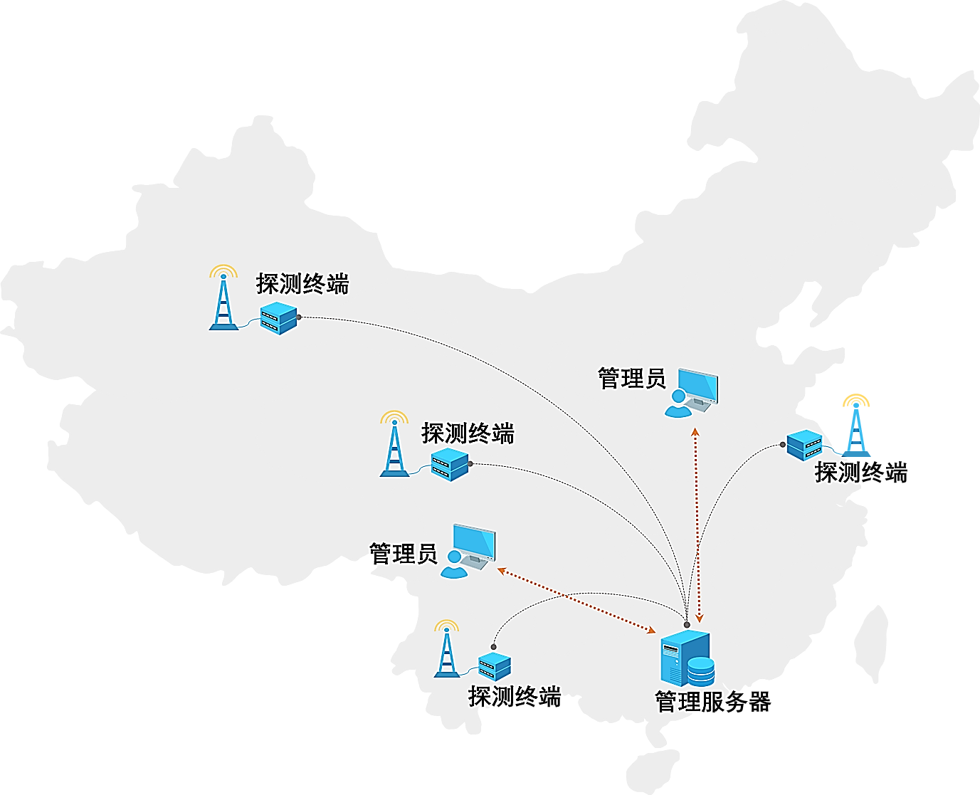

图1.1 电离层探测系统拓扑结构

该系统至少需要一台探测终端设备与管理服务器进行互联，每台探测终端设备对应一个终端系统。终端系统负责与管理系统通信并响应管理系统的各种请求（包括探测任务、设备状态获取、探测数据上传等），数据按照JSON格式进行传输，在设备启动并运行终端程序之后，设备会与服务器建立TCP网络连接以保证数据的可靠传输。整个电离层探测系统的管理系统运行于服务器之上，一台服务器管理多个终端设备。通常来说，服务器的性能越强，管理的设备数量越多，设备数量若超出单个服务器的负载能力，可以使用分布式管理每台设备。

论文的主要研究内容如下：

1、完成设备底层硬件结构设计。根据探测系统设计要求，给出了底层硬件结构的设计方案，包含系统EDA设计与部分外围电路的设计与实现，并对PCB进行相应的约束和封装；

2、研究了基于SOC平台的系统设计和开发。掌握了硬件与软件的协同设计，通过该系统的设计方案，实现基于SOC平台的电离层终端系统的研发，发挥了SOC芯片的优势和性能；

3、提出了探测数据的并行运算处理方案。对于大量的探测数据，以往的做法是在PC机、ARM或者DSP芯片中进行重复的定点相关运算，运算过程占用了大量CPU的时间和性能，在本文中给出了利用SOC FPGA进行并行运算处理，充分发挥芯片的处理性能，提高处理速度；

4、研发了设备终端系统和管理系统。两者系统是整个探测系统的关键部分，是本论文的核心和重点。

5、完成了电离层探测系统的测试和实验，并对相应的实验结果进行了分析。

## 1.3 论文安排

本文的研究内容主要从电离层探测终端系统和管理系统两个部分进行展开，包括终端系统的总体设计和服务端管理系统设计，将从硬件到软件、从底层到上层、从终端到服务端阐述研究内容。本文详细介绍了整个电离层探测系统的设计结构和理论依据，并在最后展示实验成果，分析系统的功能性并验证系统设计的正确性，全文各章内容安排如下。

第一章绪论，该章节主要从SOC平台和电离层探测两个不同层面上阐述课题研究意义和背景，介绍了通过SOC平台构建电离层探测系统的优势和意义，同时也分析了国内电离层探测系统的研究和发展现状，并提出了构建该系统的目的和意义。

第二章SOC平台下的电离层探测系统设计，该章节详细介绍了整个探测系统的理论基础，包括电离层探测原理和方法、SOC的简介和芯片选型、探测系统的整体架构和设计基础。

第三章终端系统的设计和实现，该章节详细介绍了电离层探测终端设备的硬件结构，包含接收系统、发射系统以及核心控制系统，同时还介绍了它们之间的相互作用和关系。除此之外，电离层探测终端设备的数字电路设计以及控制系统的嵌入式软件设计也在第三章详细说明。

第四章服务端管理系统的设计与实现，该章节主要介绍运行于服务器上的电离层探测管理系统应用程序的设计以及服务器搭建和环境配置等前提条件，与第三章的内容具有一定联系，该章节的主要内容是管理系统的后端与前端设计，分别代表着Web应用程序的业务逻辑部分和UI界面部分。

第五章系统测试和实验，从电离层探测终端系统的小模块到整个系统的功能测试都将在该章节进行详细的介绍和解答，该章节将会展示测试与实验的结果对比，指出测试与实验中的不足之处并给出结果分析。

第六章总结和展望，该章节主要总结实现电离层探测系统的经历和成果，并给出本系统的优缺点以及设计难点，除此之外，还会结合当前的相关研究方向和技术，提出未来可能的发展方向和值得改进的地方。

# 2 SOC平台下的电离层探测系统设计

## 2.1 探测原理

电离层探测技术主要分为直接探测和间接探测方法，直接探测是指处在电离层中的探测设备直接获取相关特性参数的方法，这种探测方法不可避免地需要通过热气球或者火箭等载体将探测设备送入电离层进行探测实验。间接探测是通过向电离层发射射频电波，获取并分析回波信号的方法，这种方法也被称为遥感测量，由于电离层中的粒子会直接影响电波传播，因此可以通过回波信号的传播特性推演出电离层的特性参数，本文使用了间接探测获取电离层的相关特性，根据电离层探测方式以及探测设备的不同又将间接探测分为了垂直探测、斜向探测和斜向返回探测这三种主要的探测方式。

图2.1是典型的电离层垂直探测示意图，简称垂测，是最早被使用的探测方式，开始于Appleton和Bret等人，这种方式历史永久，但仍然属于最常用的探测方式之一，对电离层探测以及研究具有重要的科学意义。其原理是向电离层垂直发射无线电波，通过对回波信号的波形分析以及传播时延推算出电离层的相关特性和电离层扰动等信息，发射信号的频率通常在2~30MHz的范围内上下变化，信号的发射天线与回波的接收天线处于相同地理位置，这种探测方式具有精度高、反应快、探测周期短等优点，但缺点是对电离层D层电离度的测量和对F层以上的电离层特性分析具有一定难度。

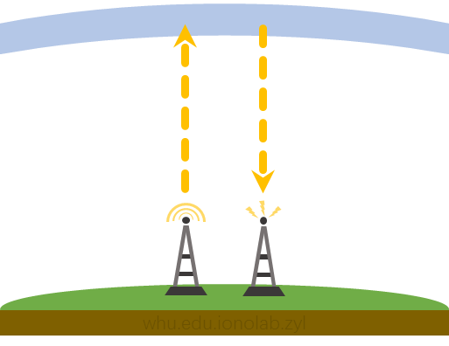

图2.1 垂直探测示意图

电离层斜向探测示意图如下图2.2所示，斜向探测与垂直探测这两种探测方式的主要区别在于信号的发射角不同，斜向探测是以一定倾斜角向上方电离层发射高频电波，经过电离层反射或者折射到达另外一端的接收天线，这对研究无线通信具有重大意义，由于发射天线与接收天线不在同一地理位置，因此斜向探测对设备同步的要求较高，通常情况下，使用GPS实现探测任务的同步执行。

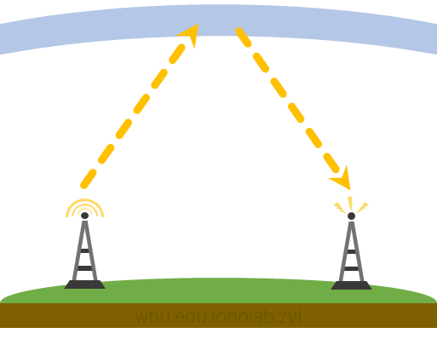

图2.2 斜向探测示意图

图2.3是斜向返回探测示意图，斜向返回探测具有了斜向探测和垂直探测的特点，其发射天线与接收天线在相同地理位置，但是信号的发射角非垂直于地面，斜向返回探测以一定倾斜角向电离层发射无线电波，电波经过电离层的反射与折射，到达地面的电波又继续被地面或者水面散射出去，其中一部分微弱的电波再次沿着原路返回到发射信号的位置被接收机所接收，这种探测方式所接收到的回波信号必然与反射面有关，因此，现阶段的斜向返回探测常用于陆地表面监测或者海洋状态监测。

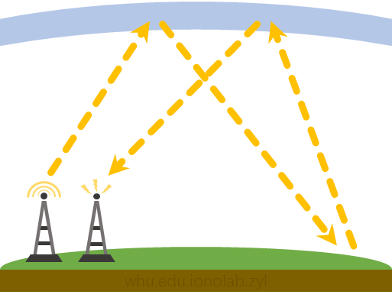

图2.3 斜向返回探测示意图

## 2.2 SOC基础

SOC涉及范围广泛、内涵丰富，定义相对模糊。通常来说，SOC被称为片上系统（system on chip），是一种系统级的芯片，具有专用目标的集成电路，并且其中包含有嵌入软件的完整系统。SOC是信息系统核心的芯片集成，是将系统关键部件集成在一块芯片上，这意味着，以往需要多个电路板以及板上各种电子器件、芯片互联共同配合实现的硬件电路，现在全部集成在单个芯片上，构成一个电子系统。系统级芯片的形成或产生过程是SOC关键技术的体现，主要包含总线架构技术、IP核可复用技术、软硬件协同设计技术、SOC验证技术、可测性设计技术、低功耗设计技术等。典型的SOC系统结构是以一个或者多个微处理器为核心，由存储器、总线、外设接口等组合而成，其结构如下图2.4所示。

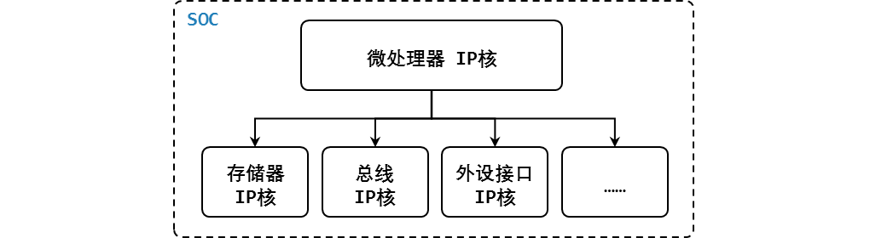

图2.4 典型SOC系统结构框图

微处理器资源、存储资源、外设接口资源等都是SOC系统中的IP核，这些IP核是指设计好的，具有知识产权的功能模块，根据设计层次，分为软核、硬核以及固核。软核是IP核应用最广泛的形式，是指在EDA设计领域综合之前的寄存器传输级（RTL）模型，是通过硬件描述语言对FPGA中的电路进行设计，必须经过综合、布局布线才能使用，具有灵活性高、可移植性强等优点；硬核是指在EDA 设计领域指经过验证的设计版图，是固化在FPGA内部的特殊硬件电路，可以看成是嵌入在FPGA内部的ASIC（孟宇伟，2018），如ARM，DSP等，由于硬核不允许修改的特性，使其复用具有一定难度，只能用于某些特定的应用场合；固核是一种介于软核与硬核之间的IP核，在EDA 设计领域指的是带有平面规划信息的网表，可以理解成带有布局规划的软核，可以根据使用者的需求重新定义关键性能参数，与软核相比，其灵活性较差，只允许使用者部分配置，但是这种半独立半固化的方式提升了固核的可靠性。

SOC具有两个显著的特点：一是硬件规模庞大，通常基于IP核的设计模式；二是软件比重大，需要进行软硬件协同设计。目前SOC更多的是对处理器（包括CPU、DSP）、存储器、各种接口控制模块、各种互联总线的集成，其典型代表为手机芯片，单芯片实现完整的电子系统，是IC 产业未来的发展方向。市面上应用较多的以硬核处理器配现场可编程逻辑阵列（如ARM+FPGA）的SOC芯片主要有Altera公司研发的SOC系列芯片和Xilinx公司研发的ZYNQ-7000系列的芯片，这两种系列的芯片是在性能完善的双核ARM Cortex-A9处理器的基础上实现，其对照表如表2.1所示，考虑到片上资源和芯片开发环境，本文选择Altera公司研发的 Cyclone V SOC FPGA系列的5CSEMA5F31C6N。

表2.1 芯片对照表

|  |  |  |
| --- | --- | --- |
|  | Altera SOC FPGA | ZYNQ-7000 |
| 处理器 | ARM Cortex-A9 | ARM Cortex-A9 |
| 频率 | 1GHz | 1GHz |
| 一级缓存 | 32KB | 32KB |
| 二级缓存 | 512KB | 512KB |
| 逻辑资源 | 最大462KB | 最大444KB |
| 片上RAM | 64KB | 256KB |
| 开发工具 | Quartus II | Vivado |

SOC FPGA 是在FPGA架构中集成了基于ARM的硬核处理器系统（HPS），其架构如图2.5所示。该芯片集成了双核的ARM Cortex-A9处理器和二十八纳米的FPGA，HPS与FPGA之间采用高速的宽带互联。FPGA同时实现了硬核IP的性能和低功耗特性，Altera预配置IP核与其它定制的IP核突出了系统设计优势，利用FPGA中的硬核逻辑功能，降低系统功耗、节约FPGA资源以及提高可编程逻辑的灵活性。

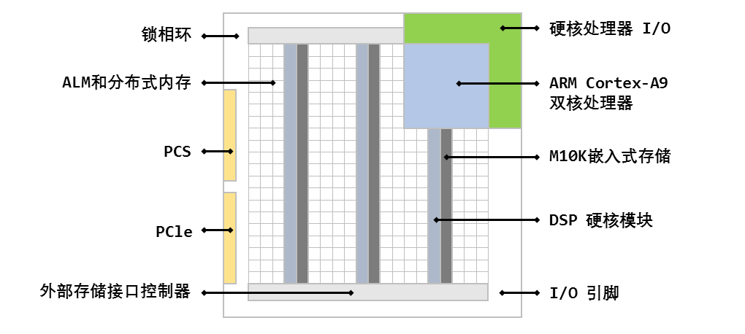

图2.5 Altera SOC FPGA 架构

## 2.3 B/S结构

本电离层探测系统必然离不开应用软件对其的控制和管理，而网络应用程序一般具有两种设计结构，并且都离不开对服务器的依赖。客户机/服务器（C/S）结构是主机应用软件最常用的设计结构，如各种实时聊天工具，这类程序一般需要安装于主机之上才能使用；浏览器/服务器（B/S）结构是Web兴起后的设计方式，这类应用程序需要借助浏览器来执行，Web应用程序一般是B/S模式，是通过http协议请求来访问web服务器的网页或者执行服务端网页技术的程序，web应用程序简单来说就是一组网页（包含html网页，图片和相关服务器网页技术文档）的集合，其主要功能是回应用户的请求，并且与用户进行交互。本文采用了B/S结构对电离层探测系统进行应用软件上的设计。

B/S结构简化了客户端的工作，将业务逻辑部分放在了Web服务器中进行处理，保证了在参数传递过程中的安全性，同时用户只需要通过浏览器进行访问就能实现界面显示以及操作，无需安装任务客户端程序，B/S结构具有很强的开放性，在任意的联网计算机或移动端等终端设备上就能够是实现电离层探测终端系统的管理。在B/S结构下，浏览器会以超文本形式向Web服务器提出相关请求，Web服务器接收客户端请求，并通过解析所接收的统一资源定位符（URL）完成相关操作，根据解析信息生成相应的HTML文档，随后Web服务器将得到的结果转发给客户端浏览器，浏览器接收到响应之后会根据文档渲染成Web页面。其工作流程如图2.6所示。

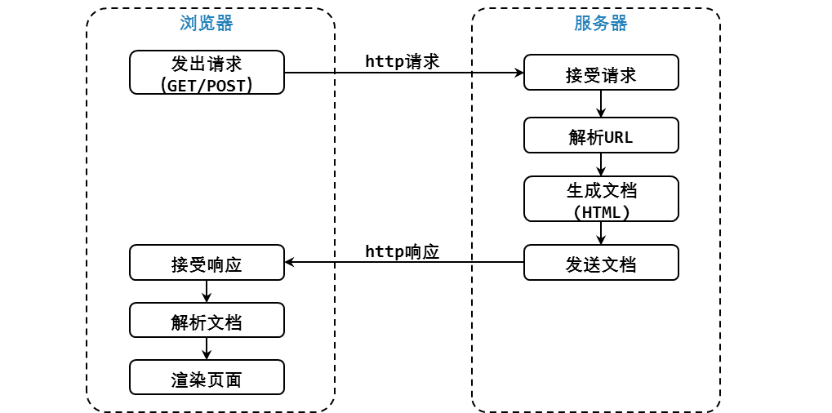

图2.6 B/S结构工作流程

## 2.4 系统总体框架

目前电离层探测系统的核心器件普遍采用FPGA、ARM或者DSP等典型架构，大部分探测设备需要与上位机连接进行相应的控制，无法摆脱对其的依赖，这种系统架构开发效率低、功能无法复用，不仅增加了单台设备运行成本，而且不便于远程操作设备进行探测实验。本文的电离层探测系统是基于SOC以及Web进行实现的，既具备SOC的集成度高、功能完善、体积小巧等特点，也具备网络的快捷和互联等特点，因此整个系统的正常运行不仅离不开电离层探测设备的工作运转，同时也需要借助现代互联网的能力，实现电离层探测系统的多用户、多设备管理。将电离层探测设备与服务端的电离层探测管理系统建立连接，通过网络进行管理，电离层探测终端系统是基于武汉大学电离层实验室单通道探测设备进行设计和研发的，现在将SOC应用于电离层探测系统研发是提升和改进的方向，这对实现小型化、多功能、网络化的电离层探测系统具有十分重要的现实意义。利用网络通信技术进行电离层观测数据的传输与共享，可以实现对大范围电离层空间环境的实时监测与分析（杨国斌，2009）。本系统的总体结构如下图2.7所示。

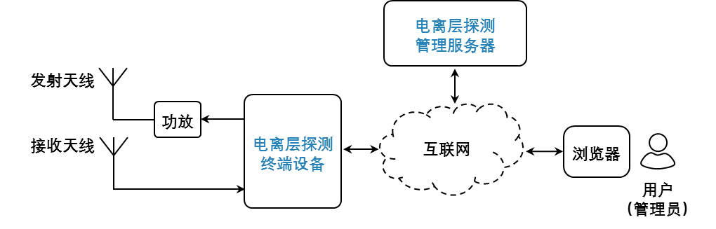

图2.7 本电离层探测系统总体结构

以上的系统结构框图仅仅展示了一台探测设备、一个用户和管理服务器之间的结构关系，事实上，该架构支持多台设备接入互联网并通过设备管理服务器进行集中管理，同时进行管理的用户数量也不是唯一的，用户可以在任意一台计算机或者其它设备访问该设备管理服务器，对在线设备进行相应的管理。通过浏览器，用户既可以检查设备的运行状态，也可以查看设备的探测数据，这些数据全部保存在服务器的数据库中统一管理，方便用户进行筛选，对比和查看。由上图2.7知，本电离层探测系统不仅支持接收回波信号，也支持主动发射射频信号，因此不需要借助外部站点配合进行探测任务，在任意时段能够进行探测实验，除此之外，运行于服务器的管理系统支持用户设置定时探测任务，可供多台设备同步运行，完成电离层斜向探测任务。下面简单介绍使用本系统进行探测任务的相关过程。

1、就绪过程：电离层探测设备管理服务器开始运行并等待与设备建立连接，探测设备接入互联网，运行终端服务程序并向目标服务器发送连接请求，最终经过三次握手完成TCP连接的建立。

2、任务请求过程：用户使用浏览器访问服务器中的电离层探测设备管理系统，通过管理系统所提供的各种功能实现对某台电离层探测设备的远程控制，当用户提交探测任务之后，运行于服务器的管理系统程序会检测目标设备是否在线，即判断设备与服务器是否建立连接，随后将用户提交的探测参数数据转发给相应的探测设备。

3、任务响应过程：设备接收到来自服务器的任务请求，并将数据进行解析处理获得相关的探测参数，随后探测设备根据参数发出指令产生相应的射频信号，同时接收来至天线的回波信号。

4、信号接收和处理过程：回波信号需要经过数字解调过程并进行相关处理，处理后的数据会立即传回服务器，同时进行下一次探测，不断重复以上过程，直到探测任务完全结束，探测产生的原始数据会直接保留在本地，即挂载在电离层探测设备上的硬盘，这些原始数据可以通过服务器进行下载查看。

5、数据接收和管理过程：服务器会接收到来自设备的数据，这些数据包括设备的探测处理数据，也包括设备的状态信息等数据。探测数据会由电离层探测设备管理系统进行管理，当用户需要查看预期数据时，服务器根据请求查找到目标数据并返回给用户。

6、数据显示过程：用户向服务器请求查看某台设备的探测数据时，服务器会将查找结果异步返回给用户浏览器，浏览器接收到数据之后，处理探测数据并通过动态的方式进行绘制将结果呈现出来，用户可以选择多组数据进行对比查看，同时也可以选择收藏或者下载到本机查看。

至此，本电离层探测系统的结构和功能介绍完毕，但在实际的使用中，运行和操作过程远远不止是单一的探测过程，在之后的章节将会详细介绍本系统完善的设备管理、多用户管理和数据管理。

# 3 终端系统的设计和实现

## 3.1 设计方案

电离层探测设备是实现探测的电子仪器，该设备处于整个电离层探测系统的外层节点，在本文中被称为电离层探测系统的终端或者终端设备，这些终端设备接入互联网统一由电离层探测设备管理服务器进行集中管理，终端设备的功能决定了整个电离层探测系统的核心功能，因此，终端系统的设计方案是本文的重点之一。终端系统包含硬件设计与嵌入式软件设计两大部分，其中硬件设计又包括接收系统、发射系统以及终端系统EDA设计，电离层探测终端系统的硬件结构如图3.1所示。

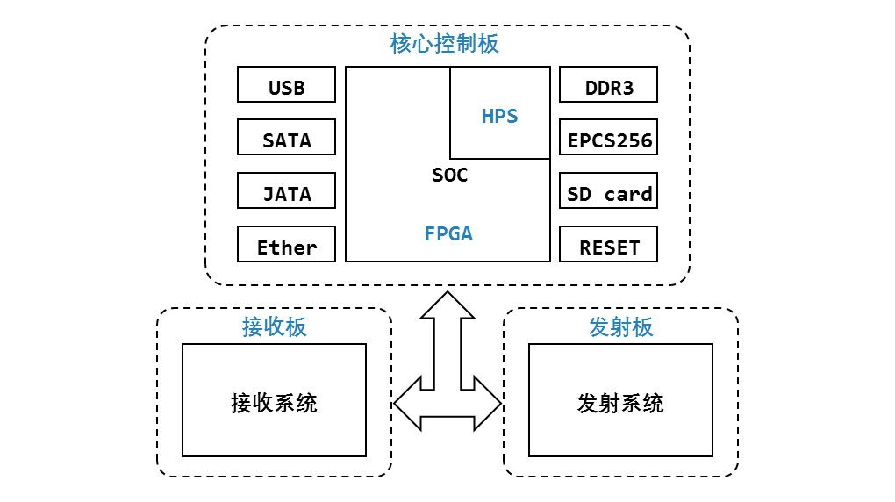

图3.1 终端系统硬件结构框图

本方案将接收系统与发射系统在硬件层面上隔离，这种方式不仅区分了功能模块，同时也增加了设备抗电磁干扰能力，两者分别位于接收板卡与发射板卡，而核心控制系统主要是基于SOC搭建而成，在核心板卡上有许多外不可或缺的外设或者接口，其中USB接口供本地数据交换与指令控制；SATA接口供外接硬盘挂载；JATA接口供FPGA程序下载与调试；以太网（Ether）接口供系统接入互联网；DDR3内存供SOC的HPS使用；EPCS256芯片供FPGA程序存储；SD卡供嵌入式系统启动以及整个系统的复位电路。

电离层探测终端系统设计包括硬件与软件设计两个部分，合理的设计结构不仅能够发挥系统更出色的性能，同时也能降低系统研发复杂度提高研发效率，因此需要通过软硬协同设计对电离层探测终端系统的软件与硬件进行联合开发。软硬件协同设计是根据系统设计目标对系统软件与硬件的组件使用统一描述符和工具进行开发，结合分析系统软件与硬件部分所需的资源，挖掘整个系统最大的性能。

软硬件协同设计与传统设计最大区别是硬件与软件设计需要相互作用，充分实现了软硬件的协同性，传统设计与软硬件协同设计的流程图如3.2所示。传统设计割离了硬件与软件，在系统整体设计中可能需要软件单方面依据硬件资源做出相应调整，硬件设计工作的局限性不仅限制了系统的潜能，而且更加可能带来修改所带来的一系列问题，不能对系统进行综合优化，得到的最终设计结果很难充分利用软硬件资源，难以适应现代复杂的系统设计任务，软硬件协同设计过程可以分为系统描述、系统设计、仿真验证和综合实现这四个阶段（潘新祥，2008）。

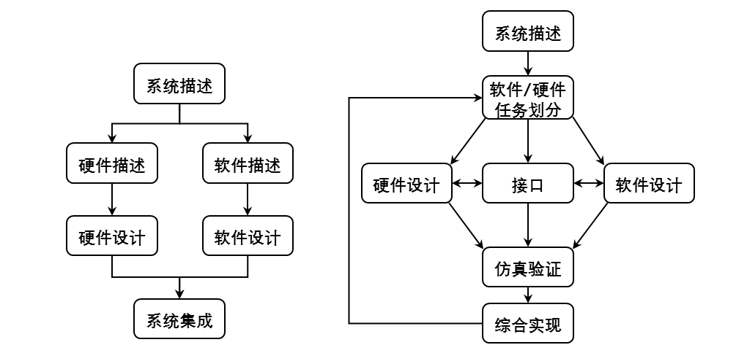

图3.2 传统设计流程（左）与软硬协同设计流程（右）

1、系统描述

为了构建电离层探测终端系统软硬件模型，需要使用统一的描述方法对系统和结构进行整体描述，通常情况下，设计者可以借助思维导图的方式描述出系统功能和结构，随后通过使用EDA设计工具对系统硬件进行设计。

2、系统设计

在硬件方面，电离层探测终端系统需要保持目前探测系统设备的基本特点，小型化、数字化、多功能等是该系统首要考虑的设计方向，其次，需要在设计上运用模块化的思想以增加系统灵活性，同时还需要提高系统的研发效率等问题。在软件方面，嵌入式软件应用是基于Linux操作系统进行研发的，由于底层驱动支持完善（如网口驱动、USB驱动等），在开发期间，不需要花过多的时间研究底层的工作原理，集中精力实现业务逻辑代码即可，整个嵌入式软件应用采用交叉编译工具链进行编译和调试。

3、仿真验证

对系统进行仿真验证是检验系统设计正确性的手段，避免在实际开发过程中出现纰漏导致反复修改系统设计，本文电离层探测终端系统的硬件模块功能通过ModelSim进行仿真验证，软件功能的验证通过交叉编译工具链进行调试即可。

4、综合实现

Altera SOC FPGA 将一个硬核处理器系统（HPS）和FPGA资源集成在一块芯片上，HPS部分包含丰富的控制器及接口资源，FPGA部分可以通过高性能连接桥访问HPS的资源，相反，HPS也能通过物理地址映射的方式访问FPGA的资源（包括自定义IP或者第三方IP），基于ARM Cortex A9硬核处理器的SOC FPGA软硬整体开发流程如图3.3所示：

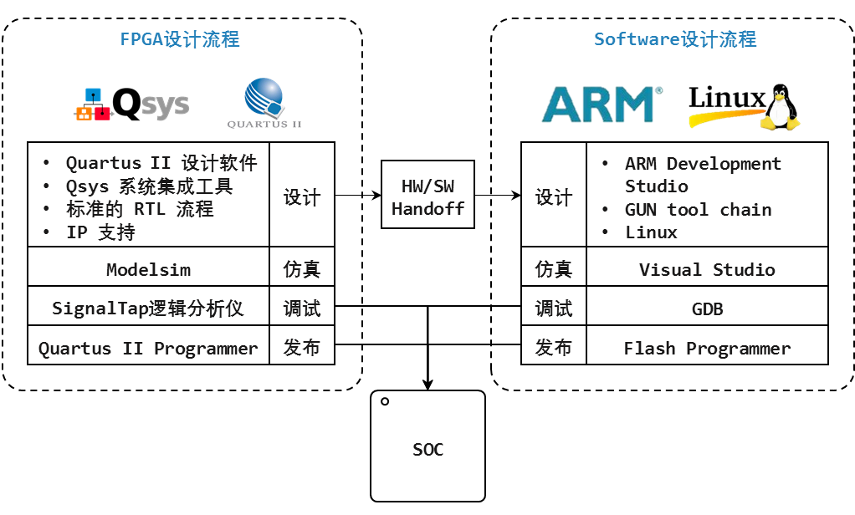

图3.3 SOC FPGA软硬件整体开发流程

SOC FPGA中的硬核处理器系统是通过系统集成开发工具Qsys进行定制，定制的内容包括DDR存储器、外设接口、时钟频率等，在终端系统EDA设计章节将会详细介绍硬核处理器模块的定制，整个Qsys 系统是通过编译综合生成的，其中所需要的信息文件以及与软件设计过程的对应关系如图3.4所示。

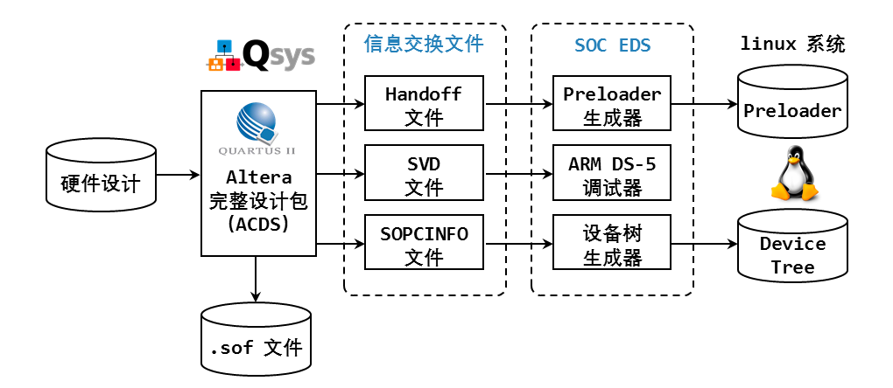

图3.4 信息文件与软件设计过程的对应关系

## 3.2 接收系统设计

接收系统的主要功能是对接收到的回波信号进行放大、滤波、解调等一系列信号处理，并同时抑制外部干扰噪声和机内噪声，尽可能地保留所需要的回波信息。接收机必须从受到干扰的回波信号中分离所需要的重要信号，使回波信号具有一定的辨识程度。本章将介绍雷达接收机的类型和系统结构。

### 3.2.1 数字中频接收机

随着数字信号处理技术的发展与ADC器件水平的提高，雷达接收机的设计也从模拟演变到数字领域，接收机的设计越来越多地采用软件无线电的思想，以开放性、可扩展、结构精简的硬件为通用平台，把尽量多的功能用可重构、可升级的构件化软件来实现。从实际设计来说，射频模块尽量简化，将信号通过[AD](http://www.eepw.com.cn/news/listbylabel/label/AD)C转换为数字信号进行处理，提高接收机的稳定性、通用性并降低实现成本（周建烨， 2015）。因此本文采用数字中频接收机式作为接收系统的基本结构，数字中频接收机的模拟前端设计具有噪声系数小、灵敏度高、动态范围大、能较好的抑制镜像频率等特点。总体设计是基于软件无线电思想，虽然接收机前端模拟电路设计比较简单，但是在数字处理阶段能获取较好的IQ解调信号，具有较强的灵活性与开放性。

典型的数字中频接收机结构如图3.5所示，接收天线接收得回波信号经过带通滤波、第一级放大、混频、中频滤波与第二级中频放大处理得到中频信号，中频模拟信号经过AD采集转换为数字信号并进入数字处理器，进行数字信号处理，处理过程主要是数字IQ正交解调，解调是为了实现数学下变频（DDC），DDC由数字控制振荡器（NCO）、CIC滤波器以及FIR滤波器构成。

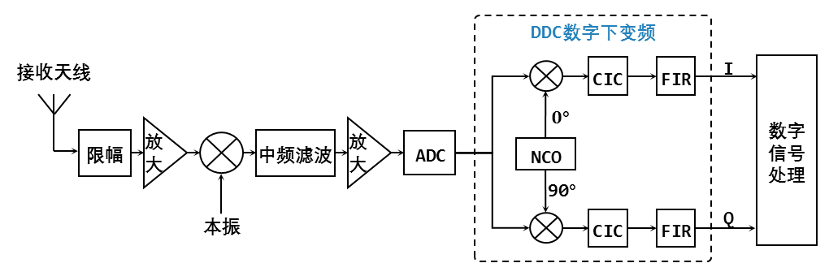

图3.5 数字中频接收机结构示意图

### 3.2.2 接收系统硬件结构

电离层探测设备的接收机硬件结构包括三个主要部分，分别是模拟前端、模数转换以及数字信号解调。在本论文中，接收系统中的模拟前端和模数转换由接收板卡电路实现，数字信号解调通过主控板卡的SOC芯片进行处理实现。

模拟前端的主要功能是将接收到的射频信号经过放大、混频和滤波的处理之后，以满足数字电路输入信号的要求，AD转换的目的是将处理之后产生的中频信号转化成数字信号，让信号完成从模拟到数字的转变，数字信号解调是由FPGA实现，使数字中频信号经过正交解调、数字抽取和滤波的处理后产生基带IQ数字信号。本论文所设计的接收通道只有一个，射频信号依次经过模拟前端电路、AD转换电路，最后传输到SOC芯片中进行数字解调，其中的前两个部分由接收板卡实现，接收板卡的设计结构如图3.6所示。

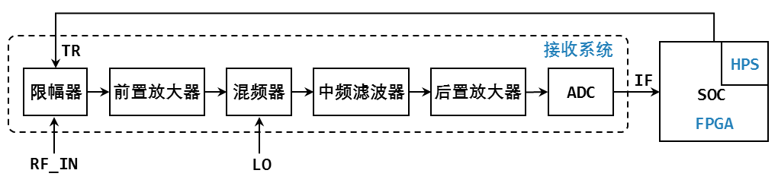

图3.6 接收系统硬件设计结构图

限幅器是指能在一定范围内削平信号电压波幅的电路，其主要作用是把输出的信号电压幅度控制在限制范围内以保护后端电路。在近地信号发射过程中，大功率的发射信号会通过发射天线和接收天线耦合到接收通道内，由于收到的信号幅值远大于正常工作范围，这将导致接收电路饱和阻塞，甚至烧毁前端电路。限幅器除了在正常探测过程中起到保护前端电路的作用外，还能在雷雨等恶劣天气中减少外界强干扰信号、保护设备。

考虑到电路的制作成本和复杂程度，限幅电路结构的设计越简单越好，但要保证其作用能够保护接收通道后端电路，且具有较高的灵敏度。本论文中的限幅电路结构采用瞬态抑制二极管与模拟开关串联而成，其原理图如图3.7所示。瞬态抑制二极管选用GBLC03CI，它具有响应速度快、峰值功率高等特点，能够有效防止大功率信号进入后端电路实现钳位保护作用。模拟开关选用MASWSS0161，它是由两个输入引脚控制单刀双掷开关，其输入输出频带宽（2GHz），插入损耗低（0.4dB），但是其隔离度较低（40dB），为了提高信号抑制比，本论文采用了多个开关进行级联以满足设计要求。

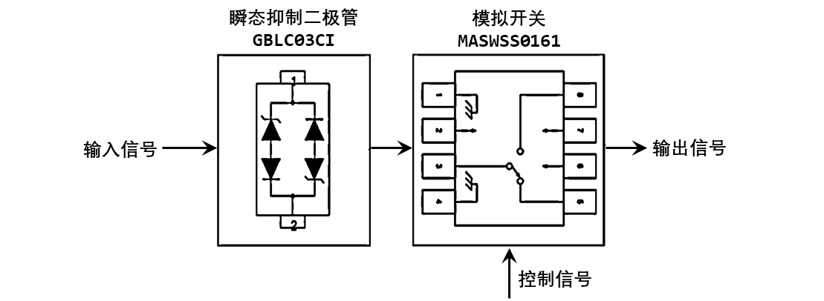

图3.7 限幅器原理图

为了节省硬件电路的设计面积和复杂程度，使用数字下变频的方式实现中频信号的检波，这种设计方式提高了电路的使用灵活性、实现了软件可控性。因此，在信号经过混频、滤波、放大之后，需要将模拟中频信号转化成数字中频信号。在模数转换电路中，模数转换器（ADC）选用了凌力尔特公司的LTC2202，该芯片的采样速率最高达到10Msps，微分非线性仅为±1LSB，采样精度具有16位转化位数，拥有可选的内部抖动来降低杂散水平，可选的数据输出随机函数发生器，时钟占空比稳定器和超范围指示器，功耗低至140mW，该芯片专为对具有高达380MHz 输入频率的高频、宽动态范围信号进行数字化处理而设计。LTC2202的功能框图如图3.8所示。

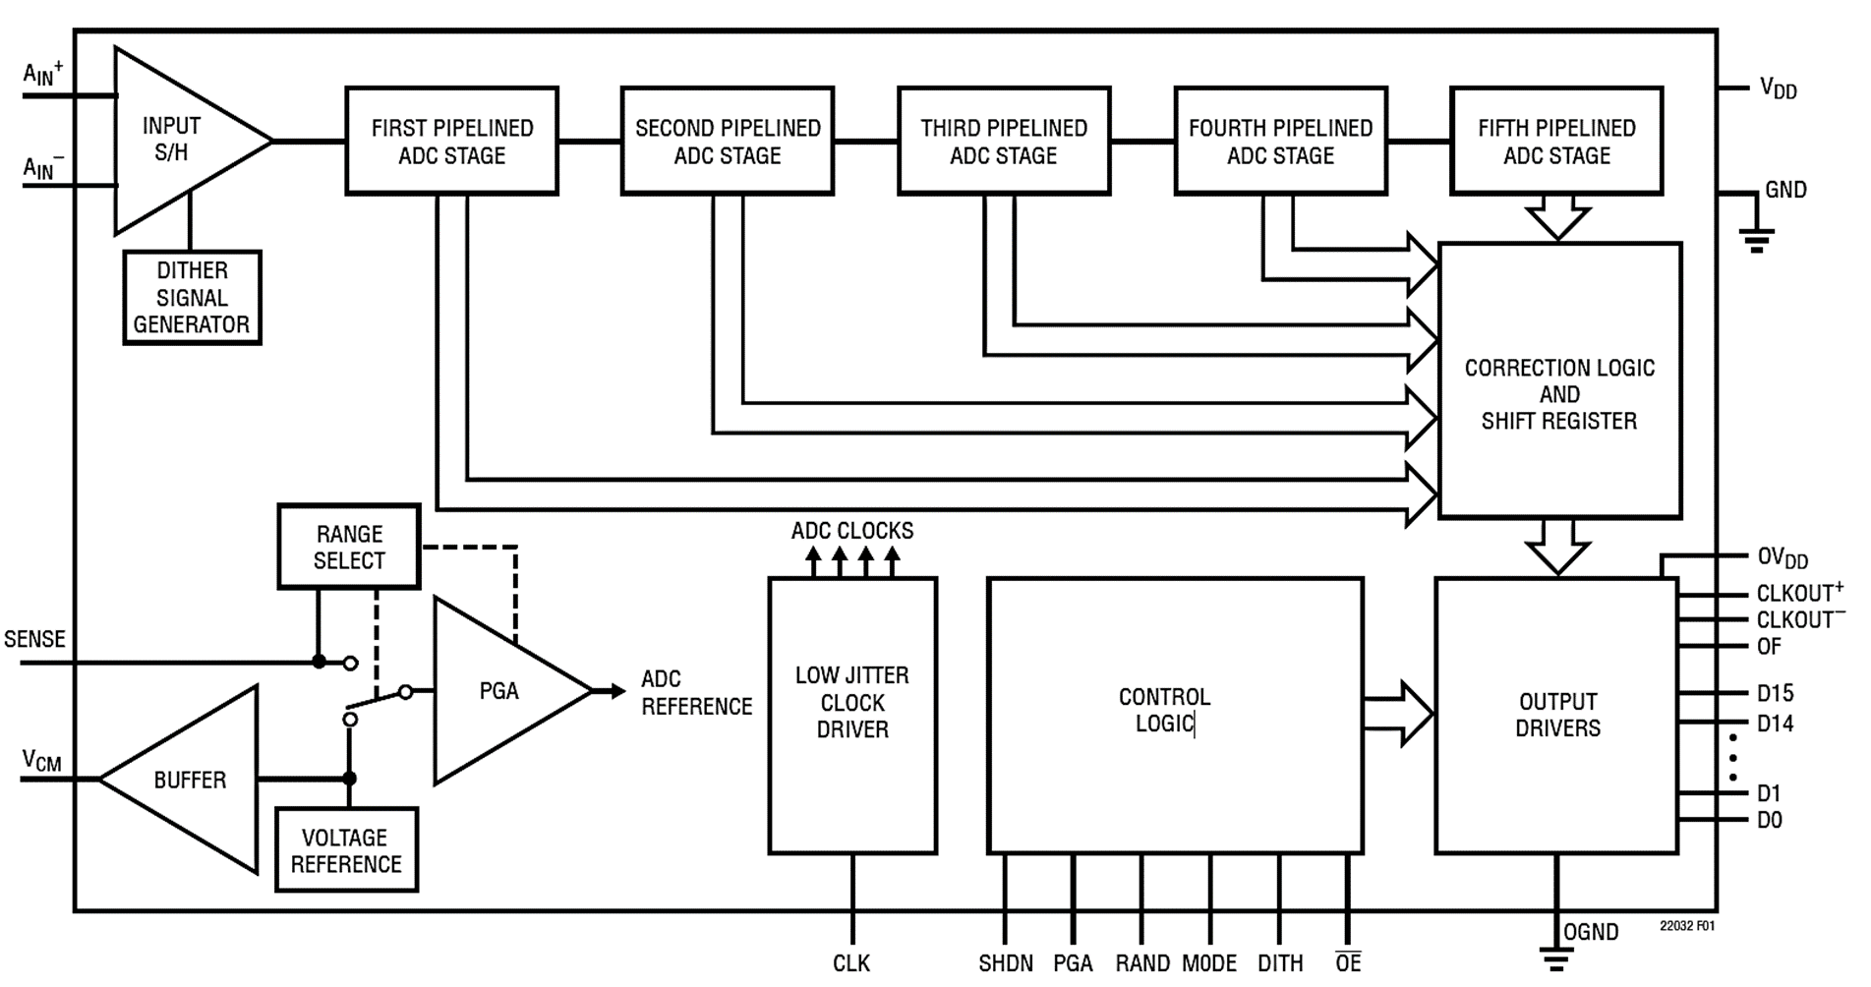

图3.8 LTC2202的功能框图

根据上图可知，LTC2202的模拟输入端为单极差分输入，因此要先将中频输入的单端信号转化为差分信号给ADC，其转化电路如下图所示。单端输入转差分输入主要是通过匝数比为1：1的射频变压器来完成。

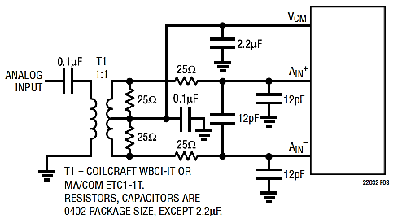

图3.9 LTC2202转化电路

LTC2202的操作时序如图3.10所示。本文选择10MHz作为LTC2202的采样频率，该芯片的数据输出可选偏移二进制输出与二进制补码输出，本文选择后者作为ADC数据转换后输出格式，对于16位的数据输出有效位，最高作为符号位，数据范围在-32768到32767之间。

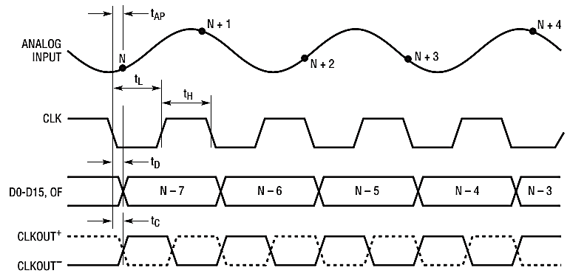

图3.10 LTC2202操作时序图

## 3.3 发射系统设计

### 3.3.1 二相编码调制

雷达探测是通过提取回波频率、相位、幅度以及时延等参数来分析射频信号与回波信号之间的差异，达到获取探测信息的目的。因此，雷达探测系统的探测性能在很大程度上由雷达发射的信号波形所决定。早期雷达探测系统的探测精度和范围无法兼顾，分辨率是早期雷达探测系统所面临的难点之一，这是因为通过增加发射功率以增大探测范围的同时，也降低了探测系统的分辨率和精度。为了避免这种情况，脉冲压缩技术实现了利用二相编码脉冲波形来保证雷达探测的分辨率，这种技术不仅提高了探测距离，而且有效地增加了抗干扰的能力。

二相编码脉冲波形是通过用零相位信号和正交相位信号进行调制的，因此二相编码信号的调制序列可以直接使用二进制进行编码，其信号的表达式一般如下表示。

$z\left(t\right)=a\left(t\right)e^{jφ(t)}e^{j2πf_{0}t}$（3.1）

其中的 $f_{0}$ 表示载频， $φ(t)$ 表示相位，取0或者 $π/2$，对应1或者-1。二相编码脉冲波形包括脉内二相编码调制波形与脉间二相编码调制波形，本文电离层探测系统的发射波形主要是脉内二相编码调制波形，其波形示意图如图3.11所示。

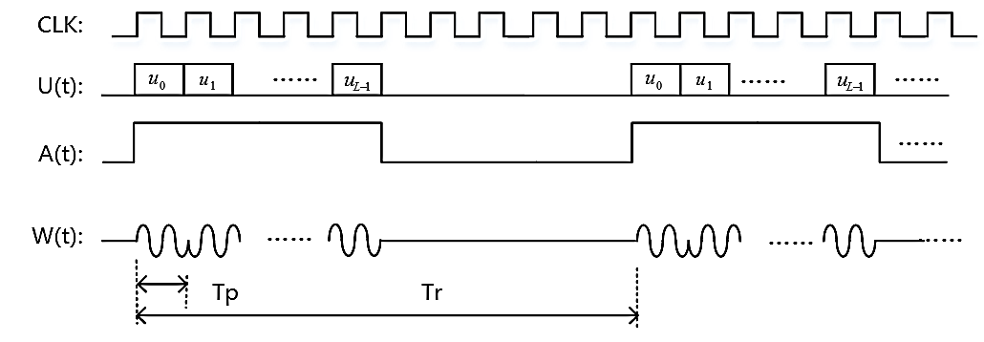

图3.11 二相编码调制波形

图3.11中的*CLK*表示时钟信号，时钟周期 $T_{clk}$ 决定信号的最小脉冲宽度，即发射信号的脉冲宽度为 ${nT}_{clk}$，n为正整数；发射信号的调制序列为 $U(t)$，序列的值即码元使用0与1或者1与-1表示发射信号波形的相位，图中的 $T_{p}$ 表示每个单独码元的宽度，序列的码元个数用L进行表示，比如L=16的互补码｛1，1，-1，1，1，1，1，-1，1，-1，-1，-1，1，-1，1，1｝； $A(t)$ 表示发射信号的幅度键控序列，通过对发射信号的幅度控制实现信号的发射与接收，即在 $A\left(t\right)=1$ 阶段，发射信号，在 $A\left(t\right)=0$ 阶段，关闭发射信号并接收回波信号，因此，发射波形 $W(t)$ 最终由调制序列 $U(t)$ 和幅度键控序列 $A(t)$ 共同决定，前者决定发射信号的脉冲相位，后者决定发射信号的幅度。

通过发射信号的最小脉冲宽度，可以计算出脉内二相编码调制信号的雷达距离分辨率 $R_{min}为cT_{clk}/2$，其中c为光速。同时也可以计算出雷达的最大无模糊探测距离 $R_{max}为cT_{r}/2$，其中 $T_{r}$ 为单次探测周期，由于在信号发射期间（${LT}_{p}$）内，雷达接收机会收到严重干扰，所以也称 $R_{max}$ 为雷达的探测盲距，这种调制波形的设计缺陷导致近场雷达在发射期间不能进行回波分析。根据雷达盲距公式可知，当发射信号越宽，盲距就越大，而发射信号的宽度与调制序列有关，序列越长、码元越宽，则发射信号的功率就越高，相干积累的效果越明显，这种现象导致脉内二相编码调制受到一定程度上的限制。为了平衡这种矛盾关系，需要针对不同探测情况，选用合适的脉内二相编码调制波形，一般情况下，8位或者16位的互补码作为调制序列是一种折中选择。

### 3.3.2 发射系统硬件结构

本文电离层探测系统的发射系统硬件结构主要包含直接数字式频率合成器（DDS）芯片及其信号调整电路、系统时钟及其校频电路、GPS，整个发射系统的正常运行还需要SOC的支持，发射系统的结构框图如图3.12所示。

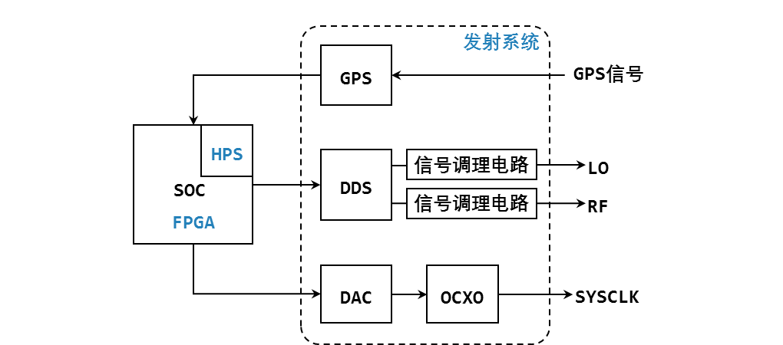

图3.12 发射系统硬件结构框图

该发射系统的主要功能是产生预期的本振信号和射频信号，信号的波形由软件决定。系统的运行过程大概为：SOC芯片中HPS向FPGA传递信号的相关参数（如起始频率、步进频率、步进次数、码字等），随后FPGA控制DDS产生预期信号，其中的本振信号将进入接收系统混频器，与回波信号进行混频产生中频信号，而射频信号将经过系统外的功放单元通过天线对外辐射出去。整个系统运行过程中，需要保证系统时钟稳定在固体频率，而系统时钟是通过恒温压控石英晶体振荡器产生的，为了达到校准系统时钟频率的目的，需要通过GPS的秒脉冲信号不断去修正压控晶体振荡器的输入电压，对于需要GPS同步产生发射信号的探测任务，系统时钟的精确度显得尤为重要。

目前有四种常用的频率合成技术，分别为：直接模拟合成、锁相式合成、直接数字合成、混合式合成（邱迎锋，刘光斌，2005）。直接数字频率合成（DDS）是一种新的频率合成技术和信号产生的方法，易于实现信号的频率、相位和幅度调制，本文使用了AD9958作为DDS芯片。AD9958是Analog Devices公司推出的一款双通道DDS器件，具有两个独立内核，每个核都能够提供内部同步、独立配置的输出通道，具有卓越的通道隔离度，易于实现频率、幅度、相位调制信号的产生，其分辨率分别达到32位、10位和14位，可满足高分辨率信号的需求，其功能框图如图3.13所示。

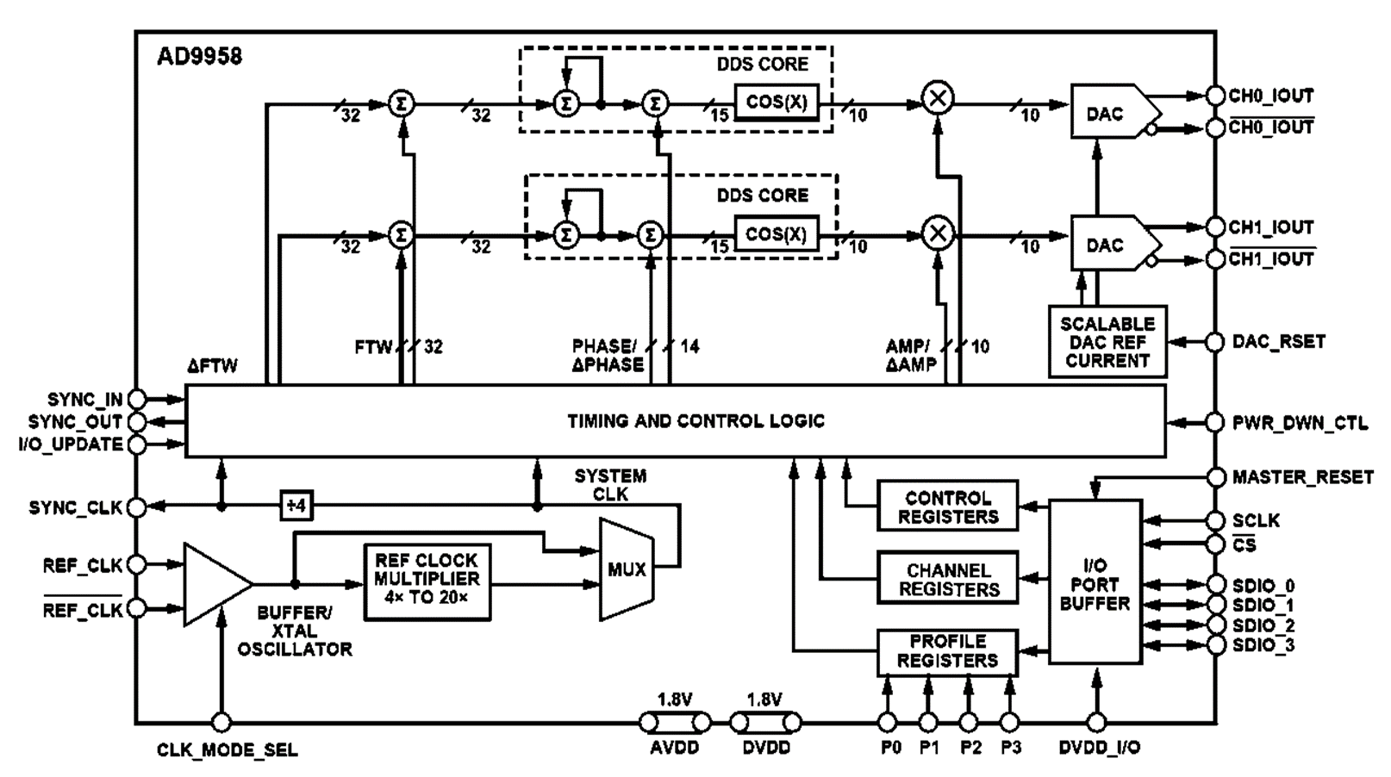

图3.13 AD9958功能框图

## 3.4 终端系统EDA设计

电离层探测终端系统的EDA设计是通过Qsys系统集成开发工具实现的，Qsys是Altera公司在Quartus II 11.0以上版本发布的新功能，被称为系统集成开发工具，其前身SOPC builder工具逐渐被Qsys工具所取代，它在SOPC builder工具的基础上实现了新的系统开发和性能互联。Qsys为开发者提供了一个强大的平台，用于组建一个在模块级和组建级定义的系统，这些组件既可来自于Altera官方或者合作方的IP核，也可以是用户通过自身定制创作的组建。使用Qsys系统集开发工具增加了设计方案的定制效率，也提高了系统整体的性能，真正从硬件到软件完成整个系统的定义。电离层探测终端系统EDA设计的流程如图3.14所示。

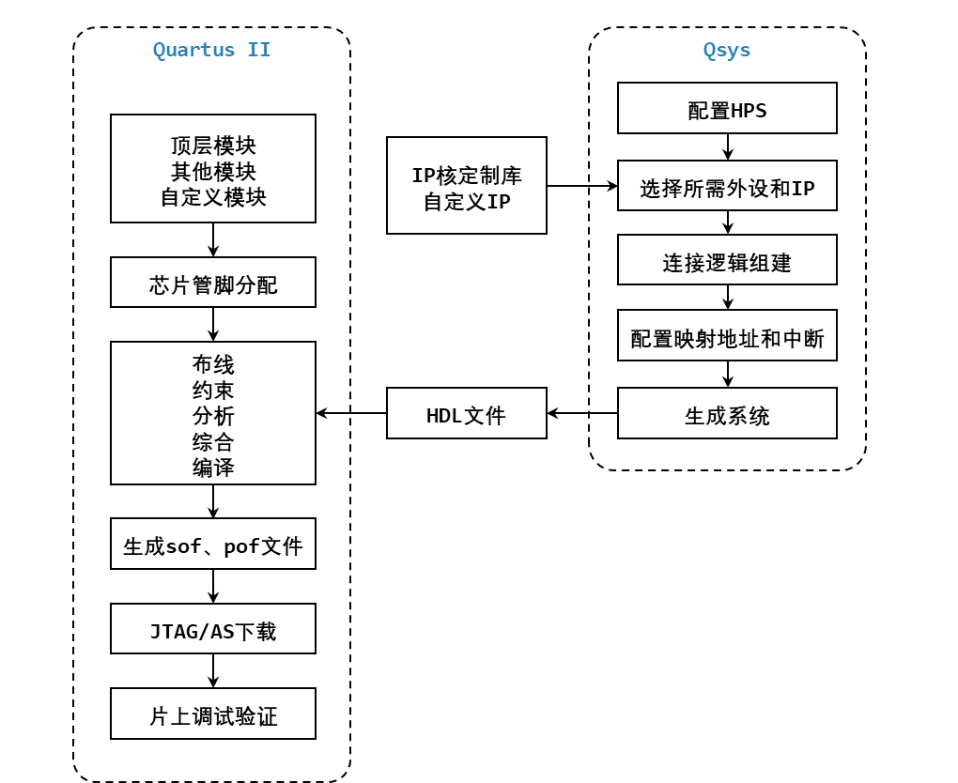

图3.14 终端系统EDA设计流程

电离层探测终端系统的数字电路部分采用典型的Qsys系统设计，该系统的模块使用硬件描述语言Verilog设计并仿真，最终将综合后的电路通过SOC FPGA进行实现，该系统主要是由HPS、数据与指令控制、接收系统控制和发射系统控制这四大主要模块组成，每个模块由更小的功能模块构成，通过自顶向下的设计模式进行系统的整体设计，模块与模块之间具有规范的接口设定，以满足模块与模块之间高效、准确的数据通信，实现接收系统与发射系统之间的协同工作，终端系统的SOC结构框图如图3.15所示。这些模块是由Qsys集成开发工具实现，通过方便的图形化界面操作和丰富的IP功能支持以及自动生成互连逻辑来连接IP核与系统，最终形成一个完整的Qsys系统。

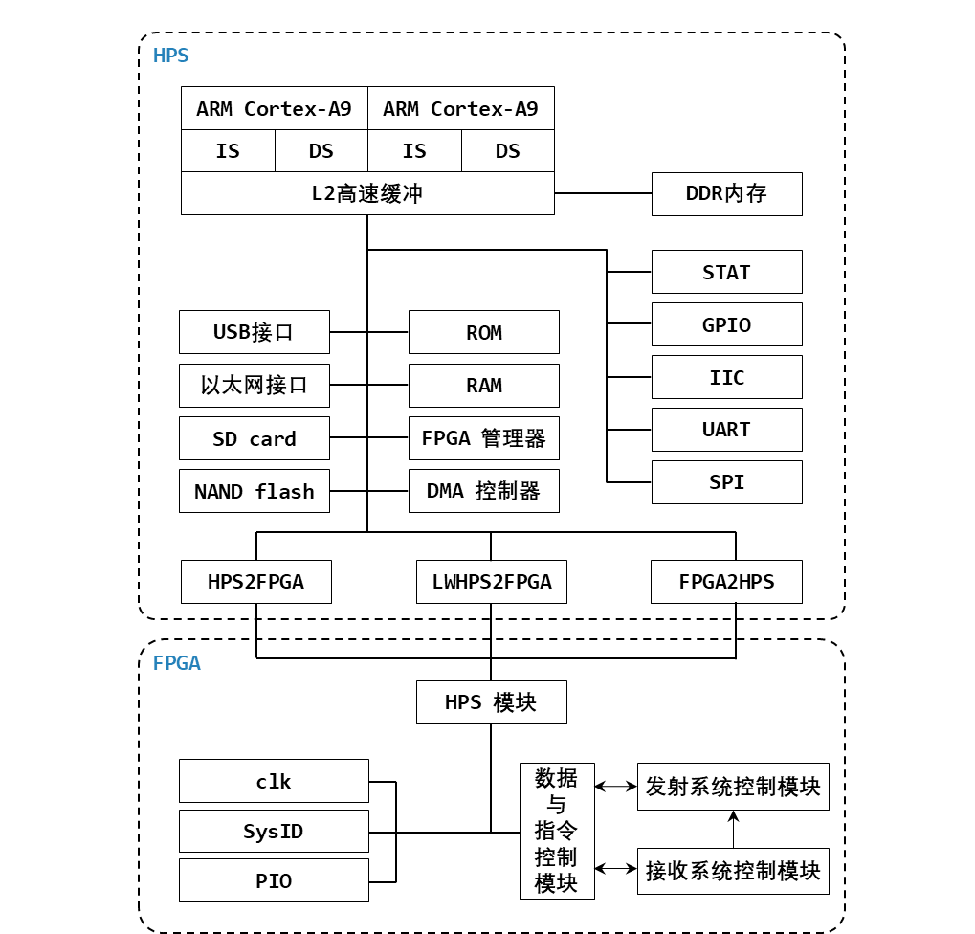

图3.15 终端系统SOC结构框图

### 3.4.1 HPS模块

电离层探测终端系统由SOC芯片中的HPS进行软件控制，通过Avalon接口实现HPS逻辑与FPGA架构之间数据交换的接口定义，而与上层软件进行交互密切的系统模块是数据与指令控制模块。Avalon接口是在Qsys系统定义的一套标准化的总线规范，分为主端与从端，在Altera SOC FPGA系列的芯片中，真正实现FPGA与HPS之间的数据通信或者中断是通过对AXI（Advanced eXtensible Interface）桥接器的控制，而该桥接器的接口属于Avalon接口规范的定义。通过对该桥接器的控制实现两者的数据通信需要使用Altera 系统集成开发工具Qsys设计和开发，而且设计系统中必须包含HPS 功能组件，通过HPS组件中的AXI主端口，HPS就可以访问那些内存映射从端口连接到主端口的Qsys组件，而这些Qsys组件正是电离层探测终端系统的数据与指令控制模块。

HPS包含了三种HPS-FPGA AXI桥接器，分别是HPS-to-FPGA Bridge、Lightweight HPS-to-FPGA Bridge和FPGA-to-HPS Bridge。图3.16展示了FPGA架构环境中的AXI桥接器和HPS的L3互连框图，HPS-to-FPGA桥接器由L3主开关控制，Lightweight HPS-FPGA桥接器由L3从属外围开关控制，FPGA-to-HPS桥接器控制L3主开关，允许FPGA架构中实现的任何主器件访问HPS中的大多数从器件。

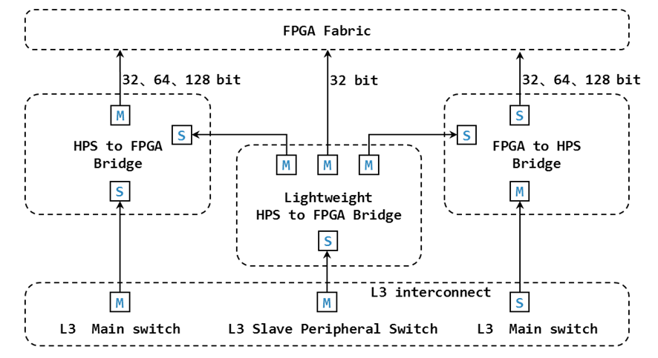

图3.16 AXI桥接器和HPS的L3互连框图

在本论文中使用了HPS-to-FPGA 桥接器进行FPGA与HPS之间的数据交换，其原因在于该桥接器的数据位宽充足（32、64和128位），且依赖的h2f_axi_clk时钟频率高、通信速率快，可以满足目前及未来的开发需求。数据与指令控制模块的Avalon接口作为从端口，而其主端口以低层驱动的方式由HPS进行控制，整个模块与HPS系统进行互联的方式如图3.17所示。

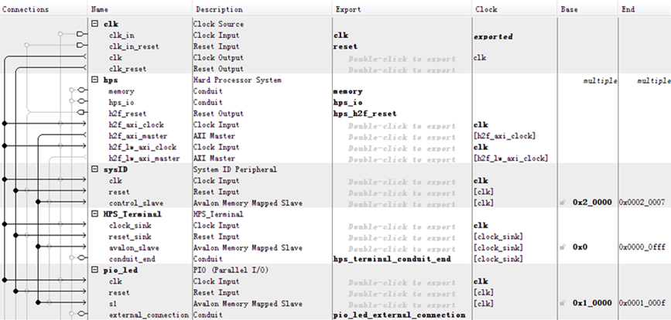

图3.17 Qsys系统互联界面

该Qsys系统由时钟、HPS、系统硬件ID、终端、并行IO口等IP核互联而成，HPS IP核提供H2F桥接器的主端接口，该接口与终端、并行IO口、系统硬件ID IP核的从端接口互联，对其分配的物理映射地址范围分别是0x0 ~ 0x0ffff、0x10000 ~ 0x1000f、0x20000 ~ 0x20007，HPS能够通过底层接口驱动访问这些物理映射地址，实现对电离层探测终端系统的控制。

### 3.4.2 数据与指令控制模块

数据与指令控制模块是协调接收系统控制模块与发射系统控制模块两者之间的相互工作，也是与HPS模块直连的模块之一，负责处理来自HPS的指令以及处理并上传探测数据和状态信息，数据与指令控制模块与其它模块之间的相互关系如图3.18所示。

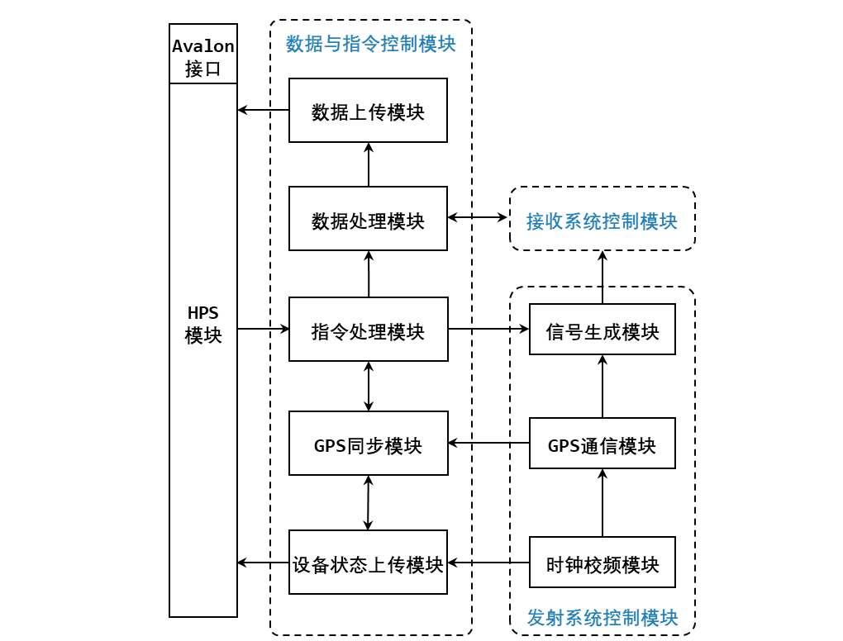

图3.18 数据与指令控制模块关系图

数据与指令控制模块由五个子模块构成，分别是数据上传模块、数据处理模块、指令处理模块、GPS同步模块以及设备状态上传模块，这些相互作用和影响，共同完成数据与指令的控制。

数据上传模块接收来自数据处理模块的数据信息并向HPS及时上传，当完成一组探测实验后，数据上传模块事先清空缓存等待新数据的来临，一旦数据到达某个固定值，该模块将向HPS模块发送数据上传中断请求，数据便通过Avalon接口上传到HPS，完成数据上传任务。

数据处理模块的主要作用是接收探测原始数据，并将处理后的数据传输给数据上传模块。其处理过程是根据指令处理模块所提供的探测参数信息进行对原始数据的相关处理，主要使用有限状态机的方式实现该处理过程，该过程实际上是计算回波信号的相关强度得到回波相关峰的过程。

指令处理模块的主要作用是处理探测指令、分发探测参数信息以及协调相关模块，主导探测进度。指令处理模块将事先解析探测指令参数，并根据相应模式发起探测任务，比如在GPS触发模式下，指令处理模块会通过对照探测参数信息和GPS同步模块的数据完成指定时间的探测任务。

GPS同步模块是协助指令处理模块完成探测实验的模块之一，在GPS触发模式下，探测任务的启动全靠该模块与指令处理模块通过完成，是实现电离层斜向探测实验的重要手段之一。

设备状态上传模块主要负责设备当前状态信息的上传，保证状态的及时更新，其主要上传数据包括GPS数据、系统时钟精度、当前探测实验进度以及其它信息。

### 3.4.3 接收系统控制模块

接收系统控制模块的主要作用是控制电离层探测终端的接收系统，完成射频回波信号的数据处理，该模块包括限幅控制模块、ADC采样模块和数字下变频（DDC）模块。接收系统控制模块的设计框图如图3.19所示，射频回波信号RF_IN首先经过限幅器和前端混频电路生成模拟中频信号IF，随后经过ADC采样转化为16位的数字中频信号IF，最后经过数字下变频处理产生Q、I两路数据并送入FIFO暂存。

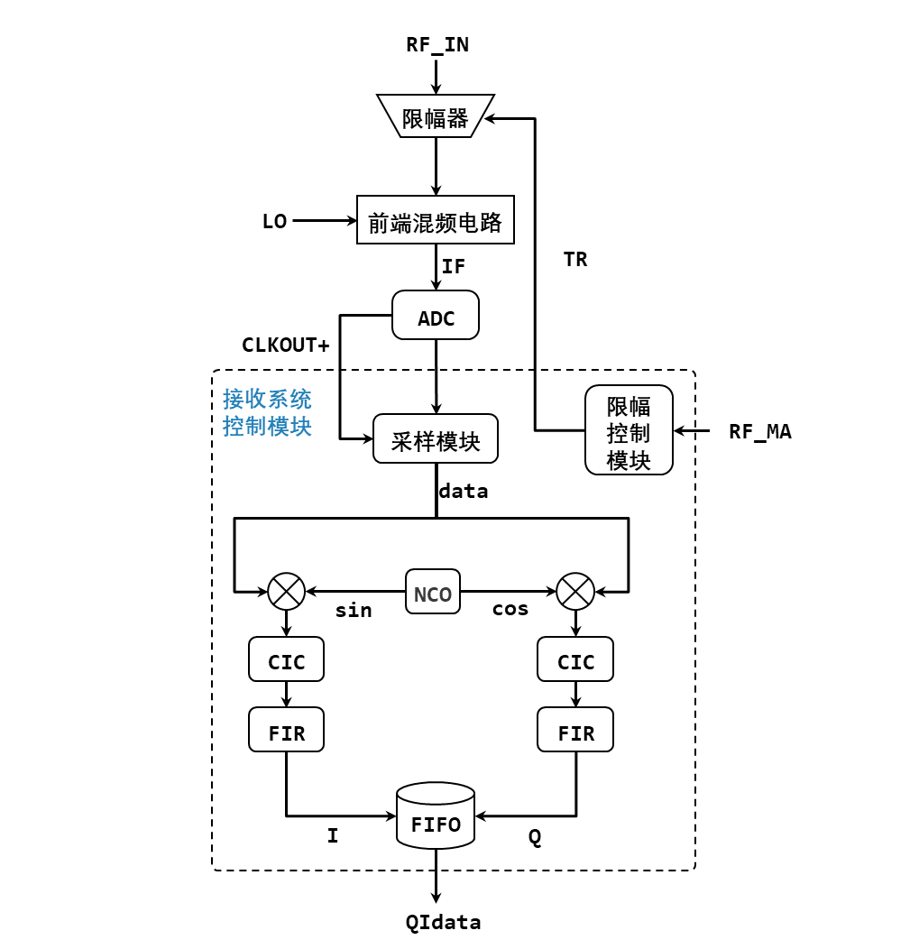

图3.19 接收系统控制模块结构框图

限幅器的开关由限幅器控制模块进行相应的控制，其输入信号为发射系统控制模块输出的射频幅度控制信号RF_MA，输出信号TR控制限幅器的开关，两者的对应关系如图3.20所示，在射频信号发射时即RF_MA信号的上升沿阶段，打开限幅器，并在射频信号停止发射后延时一段时间再打开限幅器。

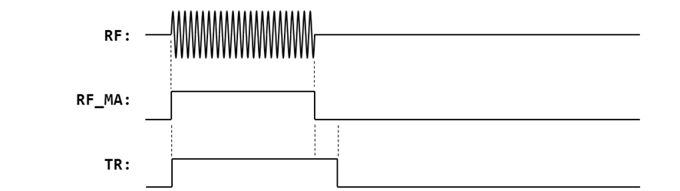

图3.20 限幅器控制模块时序图

采样模块的主要作用是提取ADC的输出数据，本文使用了LTC2202芯片作为模数转换芯片，它具有16位的有效精度，其最高位为符号位。采样模块的工作频率为10MHz，LTC2202芯片提供差分输出有效信号CLKOUT+、CLKOUT-，本文只选取了CLKOUT+信号下降沿作为采样点，其工作时序如图3.21所示。

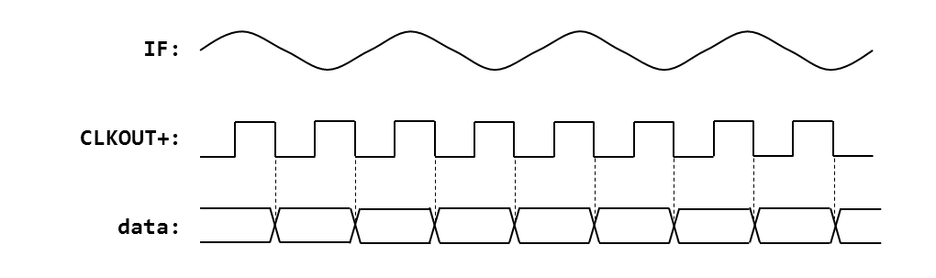

图3.21 采样模块时序图

DDC是接收系统控制模块的核心部分，由NCO、CIC、FIR以及乘法器这四个子模块构成，在DDC模块中，十六位数字中频信号与数字控制振荡器（NCO）产生的数字正弦信号和余弦信号混频，进行正交解调得到Q、I两路信号，随后再依次经过CIC滤波器和FIR滤波器完成信号包络检测与数字低通滤波，最终得到有效数据送人FIFO进行缓存。这些模块可以通过Altera官方提供的IP核制作工具定制而成，其定制参数如图3.22与3.23所示。

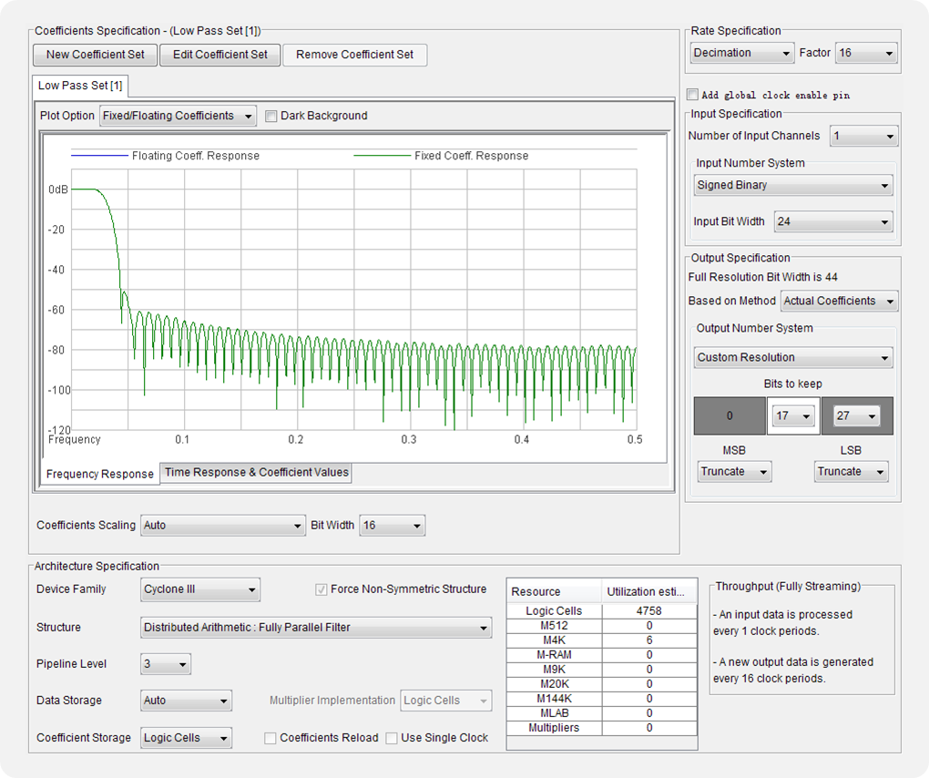

图3.22 FIR低通滤波器定制界面

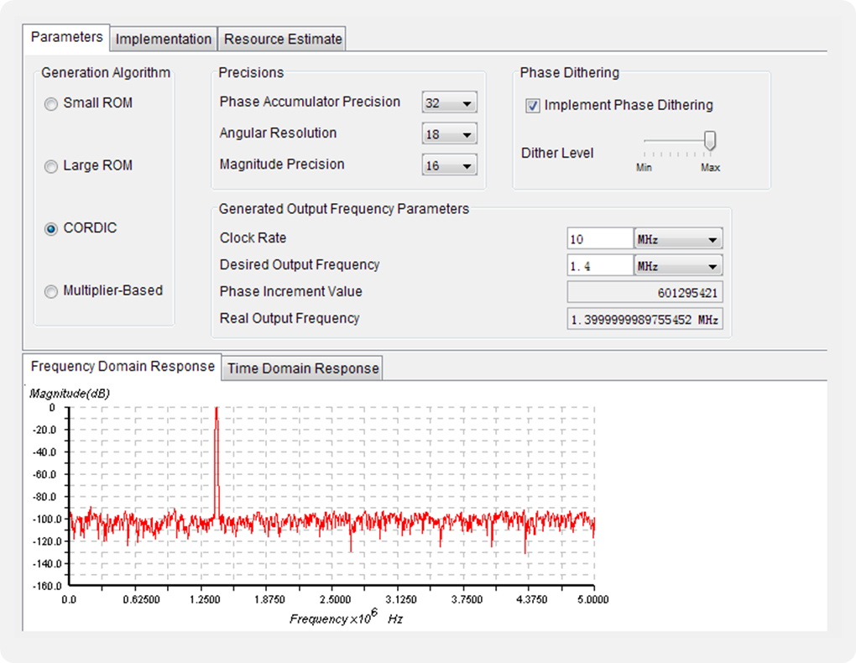

图3.23 NCO IP核定制界面

### 3.4.4 发射系统控制模块

发射系统控制模块主要用于射频信号与本振信号幅度、频率以及相位的控制，通过该模块可以得到期望的信号输出，根据图3.18可知，发送系统控制模块由信号生成模块、GPS通信模块以及时钟校频模块三者构成。

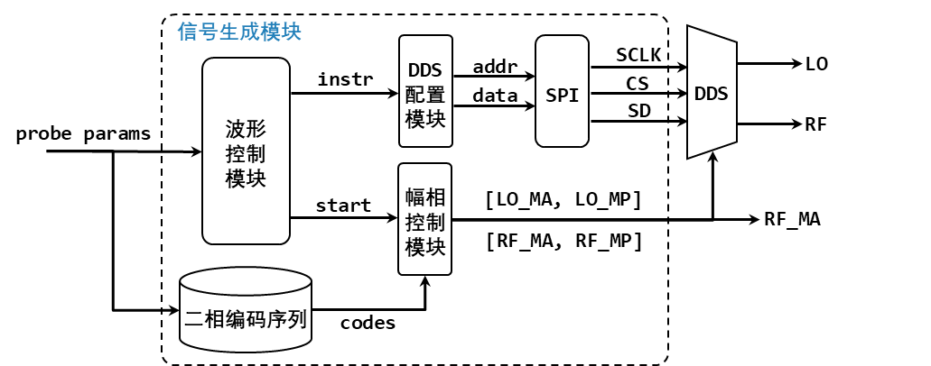

图3.24 信号生成模块结构框图

信号生成模块是发射系统控制模块中核心的子模块，通过控制该模块实现射频信号与本振信号的输出，其主要包括波形控制模块、二相编码序列缓存、DDS配置模块、幅相控制模块以及SPI接口模块，模块结构示意图如3.24所示。信号生成模块最根本的作用是根据得到的探测参数信息控制DDS芯片产生期望信号输出，与DDS直连的有SPI接口模块和幅相控制模块，SPI接口模块负责与DDS进行通信，主要目的是根据期望信号的参数配置DDS芯片中对应的内部寄存器，DDS芯片（AD9958）使用SPI通信协议，并且具有Single-Bit（2-Wire和3-Wire）、2-Bit和4-Bit这四种串行模式，本文使用了芯片默认的串行模式即Single-Bit 2-Wire模式。在通信时，DDS芯片作为SPI从机接收来至SPI接口模块的信号，DDS配置模块通过addr（地址）、data（数据）的输出方式对DDS芯片内部寄存器进行配置，主要包括对DAC精度、电源、相位偏置、频率尺度、工作模式等参数进行配置。实际上，在探测实验开始之前， DDS芯片寄存器只需要进行初始化配置，通过幅相控制模块控制DDS芯片输出信号的幅度与相位，应对不同的频率信号探测，仅仅需要配置频率控制字寄存器（FTW）即可，两者模块共同实现对输出信号的幅度、频率以及相位的控制。

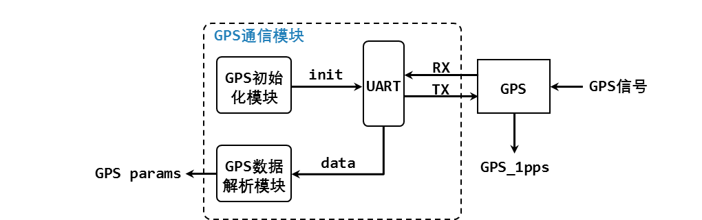

图3.25 GPS通信模块结构框图

在数据与指令控制模块小节中介绍了完成电离层斜向探测实验需要借助GPS同步来实现，GPS通信模块是实现这一功能的前提，结构框图如3.25所示。该模块的主要作用是解析GPS模块的串行数据得到GPS参数信息，这些信息主要包含当前时间、日期、经度、纬度、海拔、可观察卫星数量以及锁定卫星数量。采用了Motorola授时型GPS模块M12MT，该模块使用9600波特率的串口通信协议进行数据交换，具有特定的串口指令进行配置，在初始化之后，该模块每秒向外发送当前状态信息数据，通过GPS数据解析模块将串行数据解析成所需的GPS参数。

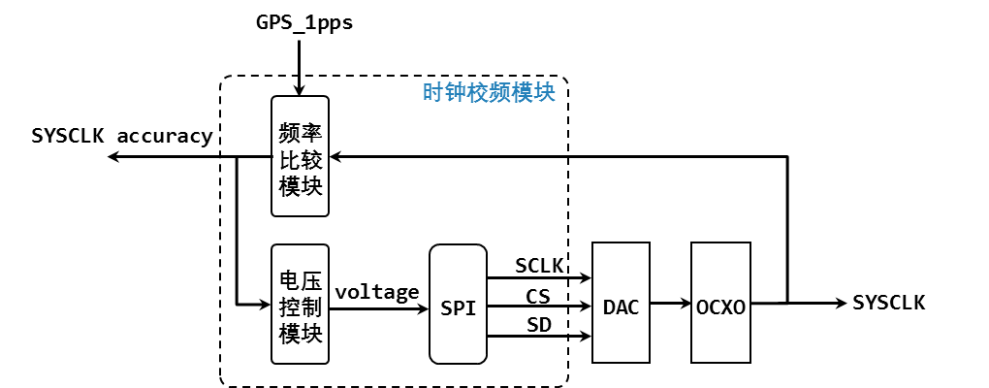

图3.26 时钟校频模块结构框图

在整个探测硬件系统中，系统的时钟源来自DDS板卡上的恒温晶体振荡器，其中心频率在10MHz，误差在±5Hz。之所以需要时钟校频，是因为在做电离层同步探测（斜测）时，需要GPS进行同步，如此一来，每次探测的误差累积蹭大导致失去GPS同步，探测数据将会错位。时钟校频模块的主要作用是通过GPS秒脉冲信号判断频率差进行频率修正，而修正的过程就是在不断地调整恒温晶体振荡器的输入电压，输入电压的大小则由频率差影响，其结构框图如3.26所示。当恒温晶体振荡器的实际频率小于理想频率时，增大输入电压；当恒温晶体振荡器的实际频率大于理想频率时，减小输入电压。通过这种不断地电压调整，逐渐缩小实际频率与理想频率之间的差距，这种过程是从设备电源打开时就在不断进行的。并且在调整过程中，频率误差达到一定的范围内，将会更深一步地进行频率校准，这个过程会从1秒累积误差到100秒累积误差，最后甚至达到几分钟。因此，校准的频率会越来越精准，但是所花费的校准时间也会越来越多，这也导致为了使设备能够正常工作，在设备开机后的一段时间之内，需要静静等待设备的系统时钟频率精度达到理想值，只有在频率校准完成之后才能体现GPS同步的意义和作用。当然，设备的系统时钟频率精度的值将会输出到模块的输出端口。

## 3.5 嵌入式软件设计

### 3.5.1 交叉编译

由于针对ARM的编译是依靠外界的编译平台，没有本地编译环境，因此，需要在X86平台上配置目标平台的环境才能为之编译程序。好在Altera公司针对Altera SOC器件开发了综合软件设计工具，嵌入式系统设计套件（System on a Chip Embedded Design Suite，简称SOC EDS）。

Altera SOC EDS开发套件的核心是Altera版ARM Development Studio 5（DS-5）工具包，结合了多核调试与FPGA自适应，无缝链接至Altera的嵌入式逻辑分析仪（Signal Tap II）。作为Altera SOC EDS的一部分，DS-5提供了完整的嵌入式开发工具，其主要特性包括：支持驱动开发，操作系统移植，裸机开发和Linux应用程序开发；支持ARM体系结构的多核调试，并提供跟踪连接；支持ARM流线性能分析，实现系统级分析。DS-5中的ARM编译器专门用于为ARM架构提供最优支持，ARM编译器工具链可用于编译由C/C++或者汇编语言源代码编写的程序。其编译工具链由以下组建组成：

1、ARM、ThumbC和C++编译器armcc

2、ARM和Thumb汇编器armasm

3、ARM链接器armlink

4、ARM库管理程序armar

5、ARM镜像格式转换工具fromelf

Altera SOC EDS 自带的LinuxGUN编译工具是Linaro Linux compiler，此套件编译器作为DS-5的组建安装，该编译器是基于ARM架构的处理器，用于编译Linux应用程序。C/C++基本编译流程分为了4个步骤，分别为：预处理阶段，读取源程序，对其中的伪指令（宏定义指令、条件编译指令、头文件包含指令）和特殊符号进行处理；编译阶段，将经过预处理之后的程序转换成特定汇编代码；汇编阶段，将上一步的汇编代码转换成机器码，该二进制文件被称为目标文件；链接阶段，将多个目标文以及所需的库文件链接成最终的可执行文件。

在交叉编译环境下使用GUN的MAKE工具能够比较容易的构建整个工程，只需要简单的命令就可以完成预处理、编译、汇编、链接以及执行等过程，通过MAKE FILE文件的编写，描述工程文件之间的依赖关系，实现源文件的整体编译过程，最终得到可执行文件。

### 3.5.2 程序设计框图

本文的终端系统程序是控制整个设备的核心程序，运行在Linux操作系统之上，被称为终端服务程序，除此之外，系统也运行着文件系统和一些脚本程序，其程序结构框图如图3.27所示。

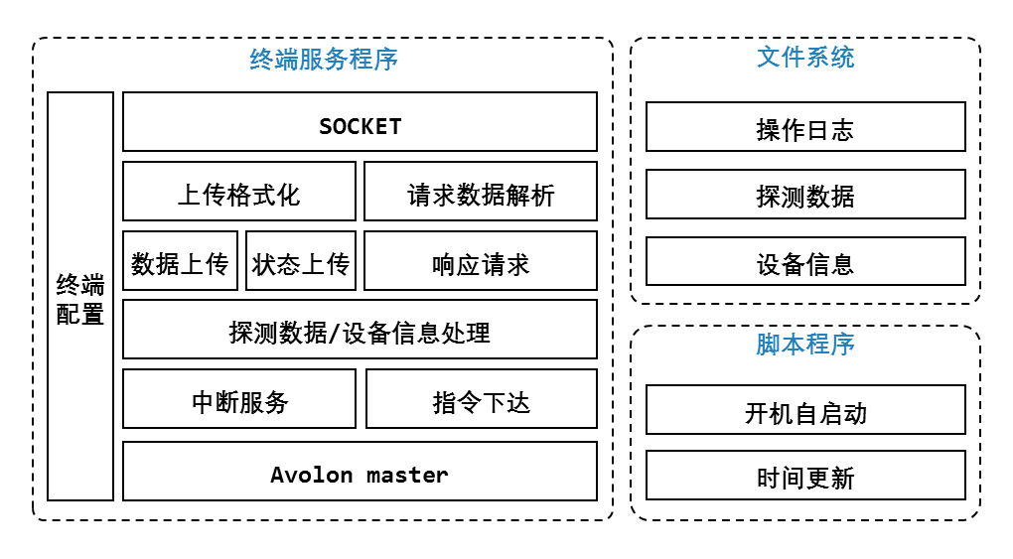

图3.27 终端系统嵌入式软件设计框图

终端服务程序是电离层探测终端系统的软件核心程序，它具有最高控制权限。在程序启动后，会通过终端配置程序完成服务程序的基本配置，如：设备的唯一标识符（ID）、设备管理员、数据文件存放路径等设备信息。终端服务程序以Socket为网络通信接口与服务器建立TCP连接和传递数据，在建立连接之后，设备会事先将本机的ID和状态信息发送给服务器，进行设备身份验证和登录。设备状态信息和数据信息都需要先经过格式化才能上传至服务器，否则，服务器无法解析，上传数据将会作废。

在设备空闲工作时间，终端服务程序会定时检查TCP连接状态并上传最新的状态信息，同时，也会随时响应服务器的请求信息。当设备接收到服务器的请求信息之后，终端服务程序会首先解析请求数据并交给响应程序处理，设备收到的请求类型主要包括：探测任务请求、设备状态请求和探测数据请求等。

当设备收到服务器的探测请求后，响应请求程序会根据解析后的数据下达探测指令，该指令包含各种探测参数（如探测类型、起始频率、探测码字等），指令的传输是通过Avalon接口实现的。同样，当设备完成一组探测任务后，终端服务程序会收到中断信号，数据会通过Avalon接口的向上传输，直到所有的探测组数完成为止。在真正的探测过程中，每组探测的数据上传具有一定的时间间隔，其间隔时间就是每组探测的时长，在这段时间内，CPU处于空闲状态，因此可以在这段时间内处理上一次的探测数据，充分利用CPU的性能。

所有探测数据处理完成之后，原始数据会根据设备信息中的探测数据路径存储当前的数据，并根据当前的时间和日期进行分类，而处理后的数据会不断发往服务器。以上是该程序框图的简单介绍，在接下来的小节中会详细地解释每个重要的环节，包括请求数据解析、响应请求、Socket等。

### 3.5.3 Socket应用

Socket又称“套接字”，是网络上的两个程序通过一个双向的通信连接实现数据交换的接口，处在应用层与TCP/IP协议族通信的中间软件抽象层。在网络编程的领域，使用Socket来实现网络间的数据通信，在本文中，设备与服务器之间的TCP连接是通过Socket进行建立的，其建立的过程如图3.28所示。

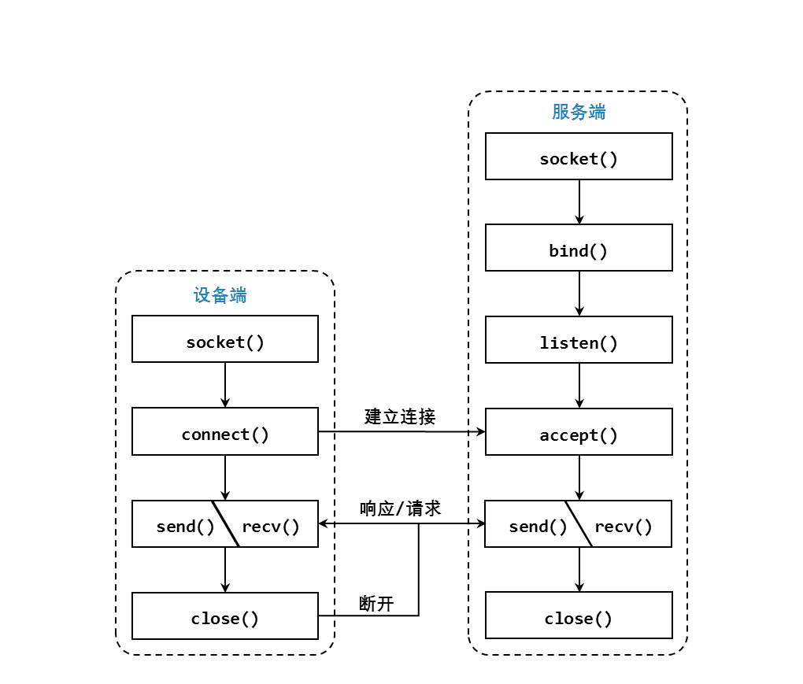

图3.28 Scoket网络通信过程

在设备与服务器建立连接之前，两者各自需要创建Socket对象，对于服务端而言，首先需要绑定IP地址和端口号，随后会一直监听绑定端口等待连接进入，直到设备端发出连接请求之前，服务端保持阻塞状态。设备与服务器建立TCP连接是通过三次握手来实现的，在TCP/IP协议族中，TCP协议是一个可靠的连接，以保证双方传输的数据可靠，但相对而言，需要占用的资源也较多。建立连接之后，设备与服务器之间通过send()与recv()方法实现数据的发送与接收。

1、长连接实现

一般情况下，设备与服务器之间使用短连接就能完成基本通信，即通信双方有数据交互前，事先建立TCP连接，直到数据传输完成后再断开连接。但是对于本文中的网络通信而言，及时响应服务端请求和传输大量的探测数据需要通过建立长连接来实现。Socket长连接是指在客户和服务端之间保持连接长时间不断开，如果没有数据来往，需要双方发送定制数据以维持TCP连接。为了实现Socket长连接，需要在应用层定制自己的心跳包机制，通过设备端发送心跳包来检测连接是否正常，心跳包是一种通过定时请求服务器维持长连接的机制，请求内容无关紧要，一般情况是向服务器发送只含有包头的空包。在TCP的机制中存在SO KEEPALIVE选项设置建立连接的周期，不过这种方式无法检测物理连接是否断开（比如路由怠机、网线拔出等），对于本文电离层探测终端系统与管理系统之间的网络长连接的实现方法大致如下：服务端建立一个线程不断定时向终端发送精简的请求，在固定时间内若没有收到终端的响应这判断连接已断开或者网络堵塞，对于探测终端系统，如果没有在固定时间内收到来至服务端的请求，则认为连接可不用。

2、粘包问题

为了使电离层探测终端系统或者服务端管理系统接收到完整的网络数据包，缓冲区通常设备较大，但这种方式又导致精简的数据包发生收尾相接的粘包现象，这是在数据收发频繁的情况下，由于TCP传输消息无边界性的机制导致的，当终端系统或者服务端管理系统一次性接收到多条消息，而无法分割，在数据解析过程形成乱码影响了消息的正常传输。为了解决粘包问题，解析正确的数据出来，可以从多个角度去应对该问题。首先，数据在收发比较频繁的时候容易出现粘包问题，因此，可以通过延迟增加每段数据之间的时间间隔来避免粘包，但这种方法无疑严重影响了程序的运行效率；其次，数据缓冲区过大是出现粘包问题的先前条件，那么，固定发送数据的长度和缓冲区大小就能最有效地解决数据粘包问题，但对于不同长度的数据，需要进行空白填充才能保证数据的长度一致，这同样会影响运行效率，而且用于填充的空白数据也会给网络通信增加负担；最后，数据本身才是造成粘包问题的根本，如果将每段独立的数据通过加入首尾标志来隔离开，那么即使发生粘包问题，接收端也能够通过这种格式规则进行解包，就能得到正确的数据包，比如使用“< ”和“>”符号将一段完整的数据包保护起来或者使用换行符“\n”隔离每段数据包，这种方法有效地解决了粘包问题的出现。由上可见，通过消息隔离和定制缓冲大小都不能完美解决粘包问题，综合考虑，定制数据传输格式才能更好地解决该问题的出现。

### 3.5.4 数据解析和格式化

在终端服务程序中，几乎所有的数据信息都是经过格式化之后进行交互的，其中包括设备配置信息、操作日志、请求数据、状态信息等信息是以JSON格式表示，除了少数如探测原始数据等信息是以二进制或其它格式表示。

JSON是一种轻量级的文本数据交换格式，虽然在JavaScript语法JSON是用于描述数据对象，但是JSON具有很好的自我描述性，易于理解，在很多其它编程语言（如Python、PHP等）平台上都得到了支持。JSON支持所有JS语言中的数据类型，例如字符串、数字、对象、数组等，通过键值对表述对象，使用逗号分隔数据，花括号保存对象，方括号保存数组。如在终端服务程序中表示设备信息方式：deviceInfo = {"deviceID" : "100001", "admin" : "ionolab", "dataDir" : "/root/isonderz/rawdata/", "location" : "湖北武汉"}。

为了快速解析和格式化这些数据，在工程中使用了高效的C++ JSON解析/生成器RapidJSON，RapidJSON是一个跨平台的解析库，它的解析效率高、相对独立、对内存和Unicode友，同时，也支持UTF-8、UTF-16等字符编码。在C++工程中只需要将include/rapidjson目录复制至系统或项目的include目录中即可，其解析过程如图3.29所示：

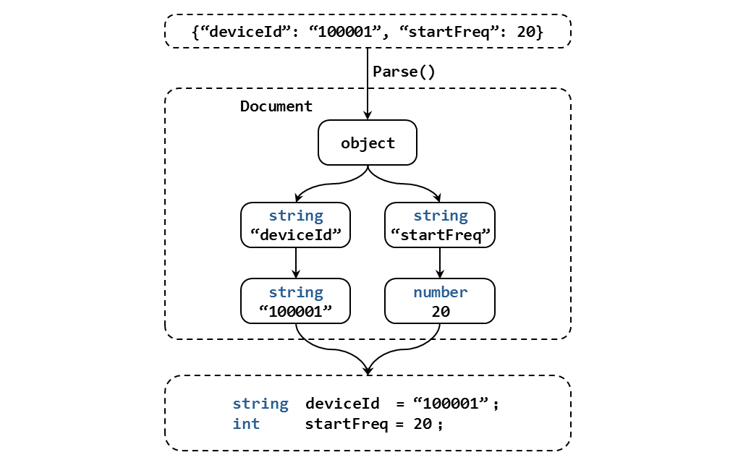

图3.29 数据解析过程

### 3.5.5 响应请求

当设备的终端服务程序运行之后，主线程创建并开启Socket响应子线程，该线程负责接收来至服务器的消息并解析成对应数据，最后根据解析数据响应请求，请求类型总共分为三种：探测任务请求、设备状态请求、设备信息更新请求。每种请求类型都有相应的响应方法与之对应，几种主要的请求数据格式如下。

Request = {

"request_type":"probeRequest",

"target_deviceID": 100001,

"trigger_time": {

"mode": "GPSTrigge",

"year": 2019,

"mouth": 4,

"day": 1,

"hour": 12,

"minutes": 0,

"second": 0

},

"probe_params": {

"probe_mode": "vertical_detection",

"send_recv_mode": "send_recv",

"probe_interval": 0,

"groups_number": 1,

"repetition_number": 32,

"freq_mode": "COS",

"freq_start": 2,

"freq_step": 0.05,

"freq_end": 20,

"code_id": 160001,

"code_duration": 25.6,

"pulse_length": 360

}

}

探测任务请求类型用"probe_request"表示，请求数据包含目标设备ID、触发时间和探测参数，其中触发时间包括触发模式和触发日期与时间，以该请求数据为例，触发模式为GPS触发，即在设置的触发时间才能开始探测。探测任务请求数据还包括探测模式、频率参数、探测码字等探测参数，这些参数共同决定发射系统产生相应的波形、接收系统根据参数处理回波数据。

Request = {

"request_type":"status_request",

"target_deviceID": 100001

}

设备状态请求类型用"status_ request "表示，请求数据只包含目标设备ID，当设备接收到该请求后立即将自身状态返回给服务器，返回数据格式如下：

Status = {

"response_type":"status ",

"target_deviceID": 100001,

"clock_precision": 100,

"probing": false,

"process": 0,

"GPS": {

"locked": true,

"year": 2019,

"mouth": 4,

"day": 1,

"hour": 12,

"minutes": 0,

"second": 0,

"latitude": 30.52,

"longitude": 114.31,

"altitude": 36,

"visible_satellites": 7,

"tracking_satellites": 3

}

}

该设备状态数据包含了响应类型"response_type"，服务器通过响应类型处理对应事件，对于设备数据而已，无非包括设备的运行状态、时钟精度还有GPS的相关参数，服务器接收到该数据之后，会自动更新存储在服务器的设备状态，并把最新的状态信息转发给正在浏览的用户。

# 4 服务端管理系统的设计与实现

电离层探测管理系统是运行在服务器上的Web应用程序，是所有探测设备的控制中心。本文中电离层探测管理系统是一种B/S结构的Web应用程序，使用者即用户可以借助浏览器访问运行于服务器的电离层探测管理系统，并通过该管理系统进行相关操作。用户可以通过该管理系统查看每台设备的状态、发布探测任务、查看探测处理数据等，实现设备与数据的网上管理。本章将会介绍依赖的开发框架和开发模式，侧重点在于该管理系统的功能和结构，同时也会介绍上一章中的终端系统与本章的管理系统之间的联系。

## 4.1 服务器部署和环境配置

为了部署服务端的应用程序，首先需要搭建一台能够长期工作且稳定的主机，市面上有很多平台提供服务器租凭，如阿里云、腾讯云还有亚马逊等，在这些平台上可以按需求定制属于自己的云服务器。以腾讯云为例，进入官方网站，可以了解到相关产品及服务，该平台提供云服务器和专用宿主机，对于不太复杂的网站部署或者负载较低的情况下，考虑到成本和维护，优先选择云服务器作为自己的网络产品实例，在定制完成服务器的配置之后，若性能不足或者带宽不够，仍然可以选择扩展服务器配置。

本文选择以Ubuntu server 16 LTS 64位作为服务器的操作系统，CPU核心数量是双核，2GB的运行内存以及50GB的硬盘，以上配置对于搭建一个低访问量的服务网站来说已经足够。完成服务器的搭建之后，还需要根据实际需求配置服务器环境实现业务活动需求，本文需要将服务器配置成Web服务器实现电离层探测管理系统的部署。

Web服务器的主要功能是提供网上信息浏览服务，一般指网站服务器，服务器使用了超文本传输协议（HTTP）与客户机浏览器进行信息交流，也被称为HTTP服务器。目前最主流的三个Web服务器是Apache Nginx IIS。由于搭建的服务器操作系统是基于Linux系统的发行版，因此，选择Apache和Nginx作为HTTP服务器，本文选择Nginx作为HTTP服务器，两者区别不在本文赘述。Nginx是一款轻量级、并发能力强的Web 服务器，可以在大多数 Unix/Linux 操作系统上编译运行。除了安装以及配置Nginx以外，服务器还需要Python 3、MySQL数据库等支持。对于Python而言，还需要为其创建隔离环境，确保在系统中不会受到其它环境的影响。

## 4.2 后端设计

如何构建一个完整的Web应用程序需要追究到每个设计步骤细节中，Web应用程序的开发设计步骤分为分析、设计、实现、发布。

1. 分析

开发web应用程序的首要步骤是分析需求，列出详细的功能清单。在本文中，后台管理程序的基本功能是实现设备、用户以及数据的协同管理，每个部分都是一个独立的Web应用，都需要通过Web平台实现并将三者完美地结合成一个整体。

2、设计

设计是Web开发的核心步骤，需要反反复复进行多次思考和设计，通过网站界面实现管理系统的功能出，并抽象出网站页面的流程图，例如管理系统的用户登录界面、设备探测界面等以及界面与界面之间的切换。界面原型使用超文本标记语言（HTML）进行开发，使用CSS和JS进行渲染，整个界面要保证布局、颜色还有字体的和谐。

3、实现

该步骤是决定你用什么技术或者框架去实现上一部的设计，Web应用框架是一种用于开发网络应用程序和网络服务的结构框架。最常用的框架很多，如微软的ASP. NET、PHP大部分应用框架、Python with Django、Ruby on Rails等。在本文的管理系统开发中使用Flask作为Web应用框架，它是一种使用Python编写的轻量级Web应用框架，在本章节将会详细介绍使用Flask框架实验Web应用程序。

4、发布

完成Web应用程序的设计和开发之后，需要将其部署在服务器上运行，然后发布并开始公测。当然，完成Web应用程序的发布后，在以后的运行阶段还需要随时关注该程序的运行状态，保证其能够在突发情况回归正常工作，并且在需要扩展应用功能时，能及时得到应用的更新，这个阶段被称为网站的运行与维护，在Web应用程序发布之后，这一阶段将一直进行下去。

管理系统的后端采用Python编写的Flask轻量级Web框架搭建而成，使用MySQL数据库存储和管理用户信息、设备信息以及数据信息等，该系统通过Python标准库中的Socket server模块实现服务器与所有探测设备的网络通信。电离层探测管理系统是运行于服务端的核心程序，它负责管理所有的探测设备、访问用户和探测数据，其结构框图如图4.1所示。

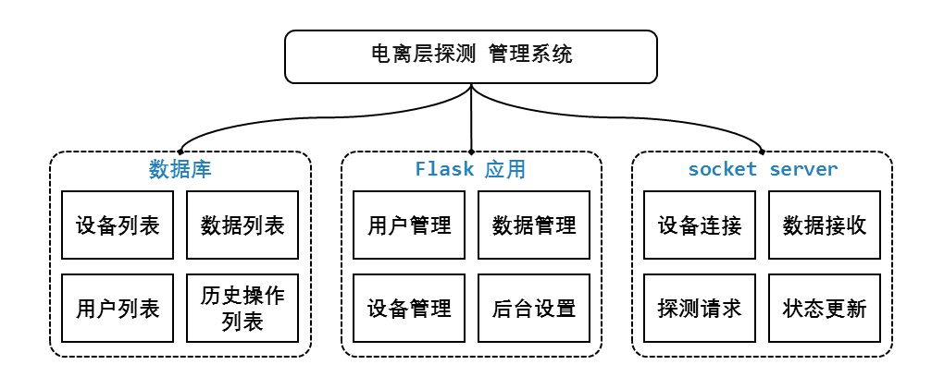

图4.1 电离层探测管理系统结构框图

### 4.2.1 数据库

本文中电离层探测管理系统使用了MySQL数据库作为整个平台的数据管理支持。MySQL是一个关系型数据库管理系统，是最流行的关系型数据库管理系统之一，在Web服务应用方面，MySQL是最好的数据库管理应用软件。所谓的关系型数据库，是建立在关系模型基础上的数据库，借助于集合代数等数学概念和方法来处理数据库中的数据。

在Ubuntu server 16 LTS系统中并没有事先安装好MySQL数据库，需要从官网下载并安装，你可以通过Linux命令行直接安装MySQL-server。MySQL数据库的配置文件放在/etc/mysql/目录下，需要通过vi文本编辑器去配置改文件。在配置文件中添加或者修改数据库字符集为UFT-8编码即character_set_server=utf8，统一字符编码、将绑定IP地址修改为0.0.0.0即bind-address=0.0.0.0，使得外网可以访问该服务器中的数据库。其它配置按需求设定，然后重新启动该数据库使配置文件生效。数据库配置完成之后，首先需要为其新添加一个管理用户，该用户是用于管理电离层探测管理系统中所依赖的数据库，通过以下命令实现用户的创建：



如果想要实现数据库用户的远程登录，需要将命令的HOST主机字段修改成“%”或者已知的IP地址，新建的用户及其密码对应该语句的USERNAME与PASSWORD字段。

1、数据表设计

数据库是按照数据结构来组织、存储和管理数据的仓库，方便用户管理所存储的数据资源，数据以数据表形式存在，每个数据表都有归属的数据库，在本文中的数据库存放的是易于管理和统计的电离层探测数据。首先需要创建一个新的数据库，命名为isounderDB，并通过GRANT命令将该数据库的所有权限赋予管理用户，随后可以使用该管理用户登录MySQL数据库并创建新的数据表。

本文中管理系统的isounderDS数据库包含四张数据表，分别是用户列表、设备列表、数据列表和历史操作列表，这些数据表已经足够让整个后天系统的数据存储和使用，该数据库的数据表结构如图4.2所示。

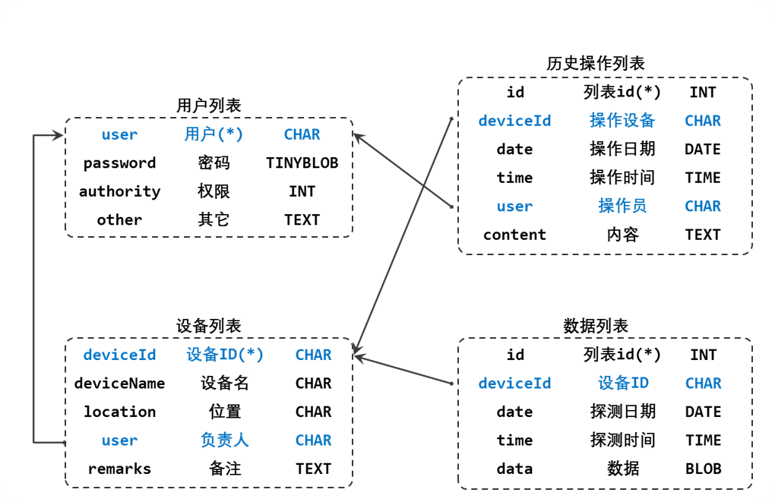

图4.2 数据表关系图

用户列表：该表具有最基本的用户列和密码列，用户列作为该表的主键具有唯一性，类型为短字符串类型，与其对应的密码为二进制类型，为了防止明文表示密码，在添加时还需要将秘密进行单向加密，通常来说，MD5消息摘要算法是常用的加密手段。对于用户和密码来说，两者的表示字符也会被限制在常用字符中，包括阿拉伯数字、大小写字母和常用符号。除此之外，用户的权限也是必不可少的一项，这一项代表着用户所能管理的范围，权限角色被分为管理员、操作员和游客。在该数据库中，管理员角色具有最高的权限，其次是操作员；操作员具有管理部分设备和数据的权限，但是没有用户管理的能力，无法修改其他人的权限等级；对于游客而言，只具备查看数据的权限，无法涉及其它操作。至于其它列，可以用于密码找回或者备注信息使用，仅仅作为该列表的补充。

设备列表：该表存储探测系统设备的基本信息，每一台物理设备对应一个设备ID，设备ID也是该表的主键，具有唯一性，但是设备名允许重叠。位置列存放设备安置地点，而负责人则是该台设备的管理者，该表中的负责人对于用户列表中的用户来说是它的外键，这两者的属于公共关键字，即设备列表相对用户列表来说被称为从表，另为一个为主表，外键表示了两个关系之间的相关联系。最后一列是该表的补充，可以存放其它文本信息，当然也可以为空。

历史操作列表：该表存储历史操作，用于操作日志的查看，在每个人员对设备进行相关操作（如探测任务的发布，新设备的添加、修改和删除，探测数据的下载等），整张表存在的目的是为了网站安全和规范的管理。在该表中具有最基本的操作日期时间信息，也有相关的操作内容和对应的设备与人员信息，对于操作员和设备的其它信息，可以通过本身的外键与用户列表和设备列表查找到，详细记录着每条信息。

数据列表：该表存放每台设备的探测数据，是经过相关处理之后的电离图数据，而非元素数据，由于原始数据所占用的存储空间大，所有设备的原始数据都保存在物理设备的硬盘上，经过处理之后的数据量小，因此该表可以用于所有设备的探测结果查看。探测数据内容以二进制的格式存储在该表中，该表还附带探测数据的日期时间信息以及对应的设备信息。

2、数据库连接

Python标准数据库接口为 Python DB-API，Python DB-API为开发人员提供了数据库应用编程接口。在Python 3中，使用PyMySQL模块连接MySQL数据库，它是一个外部库，需要安装并导入才能使用。其前身在Python2中是MySQLdb，与PyMySQL操作基本一致。PyMySQL 遵循Python数据库API v2.0 规范，并包含了pure-Python MySQL客户端库。

电离层探测管理系统中的后台管理系统通过PyMySQL模块与服务器上的MySQL数据库进行连接。在MySQL配置章节中添加了新用户，并向其赋予了电离层探测系统数据库isouderDB的操作权限，PyMySQL模块允许该用户与数据库建立连接，连接方法如下。

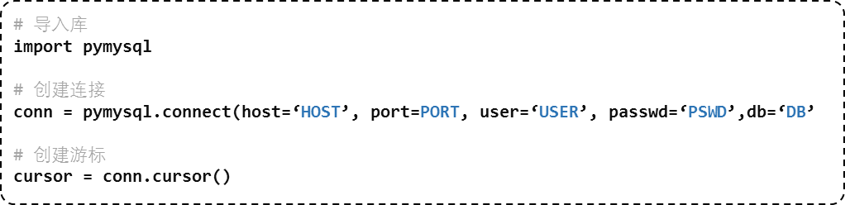

连接语句中“HOST”指拥有数据库“DB”的服务器IP地址，“PROT”代表端口号，在MySQL数据库配置文件中有固定端口号，连接数据库用户的用户名和密码分别指代“USER”和“PSWD”。在创建连接之后，就可以使用连接游标对连接数据库进行相关操作。

### 4.2.2 Flask应用

Flask是一个使用Python编写的轻量级Web应用框架，它提供相关工具、库和技术来允许你构建一个Web应用程序。Flask属于微框架（micro-framework）这一类别，微架构通常很少依赖于外部框架。这既有优点也有缺点，优点是框架简单轻巧，更新时由于依赖少，可以专注Web应用程序安全方面的问题，但缺点是需要做更多工作去实现更加丰富的内容。Flask依赖两个外部库，分别是Jinja2模板引擎和Werkzeug WSGI工具集。

在本章开头介绍了管理系统由三大部分构成，包括后台管理系统、Socket server应用和数据库，其中后台管理系统是整个管理系统最核心的部分，由Flask去实现。在开始编写该工程之前，需要在Python环境下事先安装Flask库，然后在工程文件中引入Flask的相关类，该类的实例将会是本后台系统的WSGI应用程序。电离层探测管理系统的Flask应用主要包括用户管理、设备管理、数据管理和系统设置，其功能框图如图4.3所示。

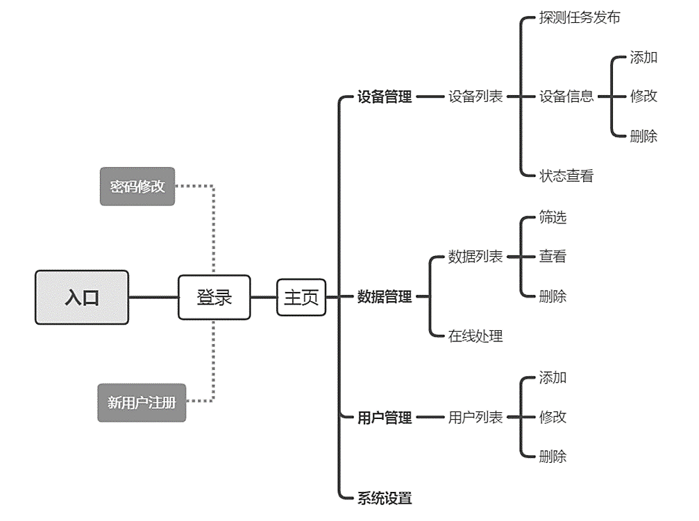

图4.3 电离层探测管理系统详细功能框图

用户使用浏览器输入网站的正确域名访问电离层探测管理系统，管理系统上的每个功能部分可能都对应一个链接，在网页上被称为统一资源定符（RUL），是互联网上标准资源的地址。电离层探测管理系统中各个页面的对应关系如下，域名是网站的第一入口，在用户访问电离层探测管理系统时，需要正确登录才能进入管理界面，若遇到登录困难，可视情况选择修改登录口令。

1、用户管理

用户是该管理系统的管理者或者游客，通过浏览器，用户能够访问并登录到电离层探测管理系统，平台会根据用户的权限等级赋予相关的能力，在管理系统上，用户可以查看设备、发布任务、处理数据甚至管理其他用户。因此，整个电离层探测系统是为用户服务的。管理系统中的用户管理负责新用户的注册、资料的查看和用户权限的调整，用户的所有数据存放在数据库的用户列表中，在数据库章节中已经详细介绍了用户所具备信息含义，可以说用户管理是用户列表的接口，通过它修改数据中的用户信息。

2、设备管理

探测设备在整个电离层探测系统中承担着最核心的角色，是实现探测的物理前提，因此，设备管理也成了电离层探测管理系统最重要的部分。设备管理包含对探测设备的信息注册与修改、探测任务的发布、状态信息的获取以及对探测设备的相关设置等这几大主要操作，这些操作都是用户通过浏览器实现的，服务端的Web应用程序即后台管理系统收到用户请求后，会根据不同情况进行响应。比如用户想要对某台设备信息进行修改，那么后台管理系统会帮助用户修改MySQL数据库中存放的设备信息；或者用户想要操作某台设备进行即时探测，后台管理系统会通过socket server应用程序向远端的设备发起探测任务请求，设备收到请求后会开始探测并将探测数据原路返回给服务端。通过电离层探测管理系统，实现了所有远端探测设备的集中管理，更加方便地完成探测任务的发布。

3、数据管理

数据管理的对象是探测处理数据，所有设备的探测处理数据集中存放在MySQL数据库的数据列表中。用户在登录电离层管理系统之后，可以通过数据管理进行探测数据的预览、数据信息的查询等，数据库中的探测数据具备探测日期与时间、探测设备等辅助信息，用户可以根据自己的需求筛选出期待的数据资源。

4、系统设置

整个探测系统的设备全部在该模块完成实现，包括服务端的电离层探测管理系统，也包括设备端的电离层探测终端系统。在系统设置模块上，用户可以修改设备的默认探测参数、数据相关的信息、系统界面的设置等，每个用户都有自己独立的配置参数，因此，用户可以根据自己的喜好个性化电离层探测管理系统。

### 4.2.3 Socket server

如果说电离层探测管理系统中的Flask应用是用于服务器与用户交互的，那么Socketserver则是用于服务器与探测设备建立连接的。用户使用浏览器访问管理系统，管理系统通过Socketserver与设备进行网络通信实现用户远程控制设备并自动处理探测数据，在这个过程中Socketserver起到了“承上启下”的作用。

为了使服务器与设备进行网络通信，必须通过Socket套接字实现网络连接，但是Socket套接字并不能支持多并发，对于需要处理多台设备的响应来说，可以通过创建多线程进行应对。不过这种方式并不是最佳的解决方案，对于复杂一点的网络程序更加需要专心事务逻辑部分，而不是Socket套接字的各种细节。在Python中提供了网络通信服务器（Socketserver）模块，该模块定义了一些类来处理诸如TCP、UDP、UNIX流和UNIX数据报之上的同步网络请求，是Python标准库中众多服务器框架基础，Socketserver模块简化了网络服务程序的编写难度，提高了开发效率，将任务重心放在实务逻辑处理部分。

Socketserver中包含两种类，服务类和请求处理类。前者提供了Socket套接字的通用方法，如绑定、监听、运行等，主要处理通信问题；后者则专注于如何处理客户端所发送的数据即事务逻辑部分。

服务类（server class）包含BaseServer、TCPServer、UnixStreamServer、UDPServer、UnixDatagramServer，其中BaseServer不直接对外服务，是服务器的基类；TCPServer与UDPServer分别对应TCP套接字流和UDP数据报套接字服务；UnixStreamServer和UnixDatagramServer针对UNIX域套接字服务，服务类的继承关系如图4.4所示。

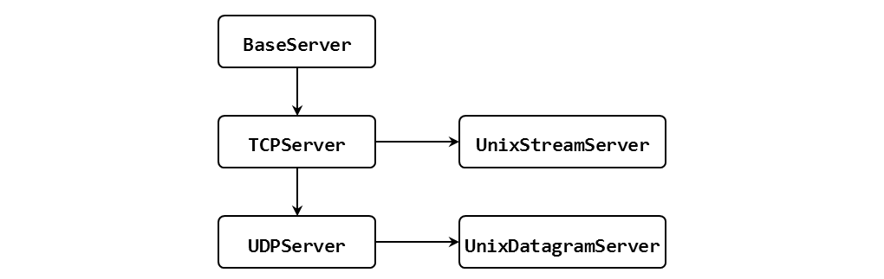

图4.4 服务类继承关系图

各个服务器类型可以根据自身特点对基类进行扩展，例如创建监听套接字、绑定监听地址和端口、进行监听等。一旦实例化服务器对象，便可以使用服务器的方法来监听和处理请求。

为了实现一项服务，还需要派生一个请求处理类（request handle class），并通过重写父类的处理方法handle()真正实现对应的响应请求处理。SocketServer模块提供了BaseRequestHandler请求处理基类，以及它的派生类StreamRequestHandler和DatagramRequestHandler，用于处理TCP协议的流式套接字与UDP协议的数据报套接字。请求处理类有三个主要的方法setup()、handle()和finish()。setup()在handle()方法之前调用，主要作用是执行处理请求之前的初始化工作；handle()方法用于处理请求相关的工作；finish()在handle()方法执行之后处理完请求后的清理工作，这三个方法默认不执行任何操作，在工程中需要重写方法。

Socketserver的这种分类方式将服务器创建过程和请求处理过程实现了解耦，意味着能够通过结合不同服务器的建立和请求处理来应对不同的网络协议，在本文中，实现了TCP服务器与流请求处理的结合来应对基于TCP/IP的网络请求，使用Socketserver创建服务对象的框架如下所示。

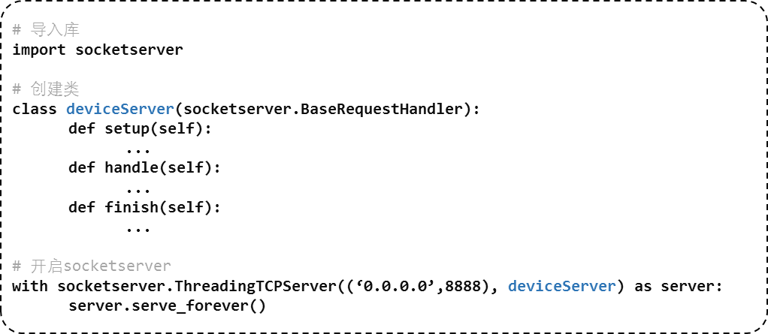

创建Socketserver服务步骤是通过继承BaseRequestHandler类并重写其setup()、handle()、finish()方法来创建处理程序类，随后实例化TCP服务器类并向其传递监听地址和端口号，最后调用服务器对象的 handle_request()或者serve_forever()方法来处理一个或多个请求实现服务器的创建。

## 4.3 前端设计

### 4.3.1 响应式界面设计

响应式界面设计是为了应对目前不统一的电子产品设备显示界面尺寸而产生的设计理念，由于系统平台、屏幕尺寸、屏幕定向对界面布局的影响，导致显示内容被限制以及设计界面的样式和布局不友好。响应式界面设计是通过使用弹性布局、网格布局、自适应媒体元素等方式根据显示条件自动改变页面布局，响应式的页面布局随设备而变化的情况如图4.5所示。

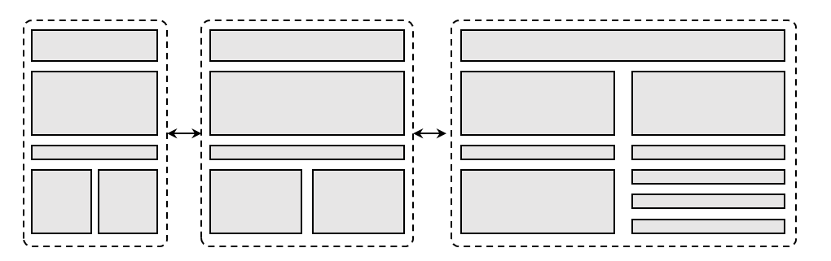

图4.5 响应式界面布局变化

响应式的网站设计为不同设备的显示提供了跨越的可能，移动设备也因此具备了全新设计模式，响应式的设计是通过以下几种方式实现的。

1、自适应布局：采用相对单位定位界面元素，这种方式使得网页内的元素布局自适应窗口尺寸，合理显示表达内容。

2、媒介检测：CSS 3中出了一种新的属性，浏览器会根据该属性比较设备窗口的分辨率来改变网页元素的布局，从而实现网页在不同分辨率的设备上显示合适的页面布局。

3、弹性媒体：页面上的媒体元素如图片等可以随窗口的大小而改变，这种方式不仅仅是改变图片的显示尺寸，更多的是根据不同情况显示不同质量的媒体元素，比如在网页加载中不断提高页面图片的清晰度。

响应式网页设计具有很多优势，比如提高用户体验、易于维护等，但是设计响应式网页也给开发者带来很多难点。对于复杂的网页布局，特别是内容过于丰富的网站，响应式的设计并不会给开发来优势，相反降低了开发者的设计效率，不仅如此，网页设计还需要考虑浏览器的兼容问题。虽然在某些方面，响应式网页设计有它不可避免的劣势，但是万维网联（World Wide Web Consortium，W3C）定制的标准正在被各大浏览器看齐，并且广大用户逐渐接收并喜欢上响应式的网页设计。

针对响应式的页面布局，本文中使用了一套统一的设计模版，该模版包括大部分网页元素，如导航栏、数据列表和表单等。电离层探测管理系统的UI界面使用了统一的界面布局，其PC端的界面布局如图4.6左图。

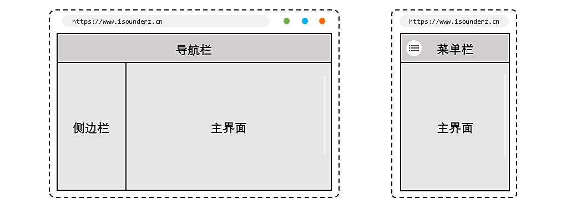

图4.6 电离层探测管理系统界面

PC端的界面主要分三个部分，导航栏、侧边栏和主界面。对于每个功能显示（如设备列表界面、探测界面等），主界面将根据具体内容进行替换，而导航栏和侧边栏保存原样。导航栏包含主页和若干个主要的链接，侧边栏则包含所有功能链接，用户可以通过侧边栏的功能分类找到期望的链接。采用了响应试设计的网页设计，导航栏中的内容会根据屏幕宽度随之改变，无法显示的部分链接将隐藏，若宽度小于一定分辨率，导航栏将缩进成菜单栏，侧边栏会隐藏在界面左侧，整个界面呈现出移动设备端方便使用的布局，其布局样式如图4.6右图所示。

### 4.3.2 系统登录

系统登录是验证用户的过程，是通过判断用户提交的信息是否满足登录条件允许用户进行登录，通常情况下用户所提交的信息是用户帐号以及对应的密码。最简单的登录界面是由两个输入文本框和一个登录按钮组合而成，其中密码对应的输入文本框的内容需要使用其它符号进行替换，防止密码明文显示。电离层探测管理系统的登录界面如图4.7所示。

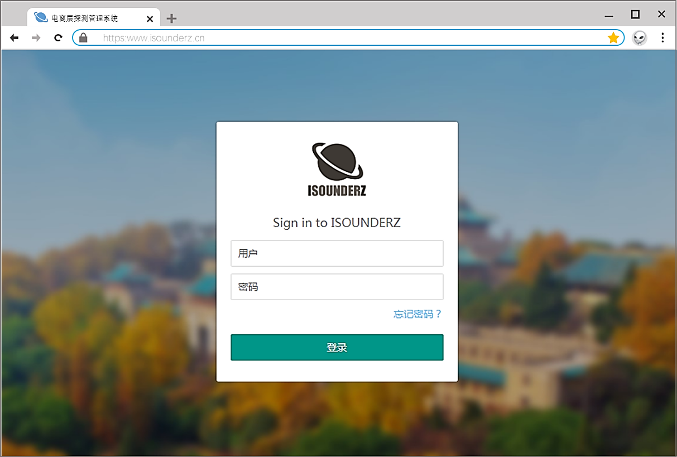

图4.7 登录界面

登录界面尽量做到简洁，除了必要元素，该界面还增加了“忘记密码”的链接，以便用户在遗忘登录密码的情况下进行修改。系统登录的具体过程如下：

1、输入过程：用户输入用户名以及密码，并在输入过程中检查输入字符的合法性，防止非法字符的输入；

2、验证过程：用户点击登录按钮之后，浏览器将信息提交给服务器进行验证，当服务器对比提交数据与数据库中的信息之后，将结果返回至浏览器；

3、跳转过程：浏览器得到服务器回传的正确结果后，请求服务器进行页面重定向，完成登录的过程。

以上过程是通过AJAX异步数据请求技术实现，用户完成登录信息并提交之后，浏览器会向服务器进行POST请求，此时的界面并不会发生跳转，只用浏览器等到回调结果之后，才会进行下一个动作，如果回传结果错误，浏览器将提示用户输入不正确，否则将进行页面跳转。

### 4.3.3 管理设备

电离层探测管理系统中设备管理包括设备信息管理、设备状态查看以及设备探测任务发布这几种功能作用，其中设备信息管理是指新设备的注册（添加）、设备信息修改以及设备移除。在管理设备之前，用户必须登录管理系统并进入所需要的功能模块，每一个功能模块都有与之对用的网页界面，其界面内容如图4.8所示。

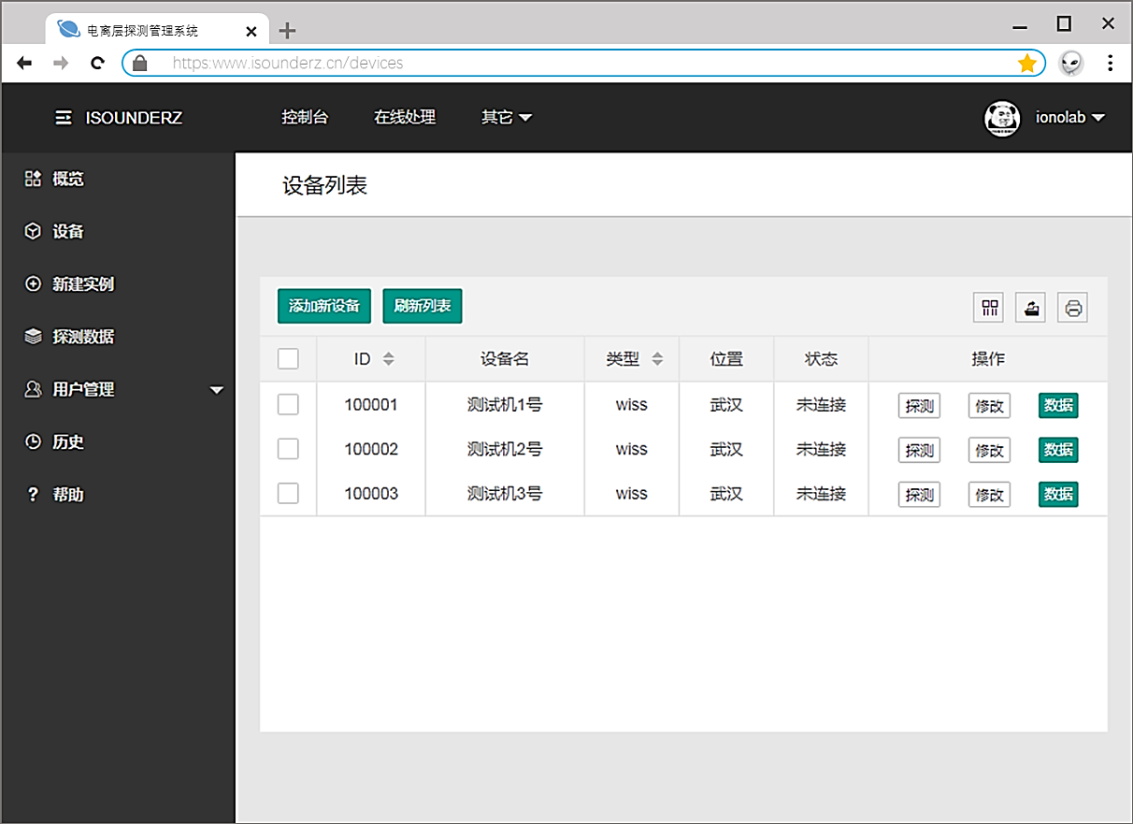

图4.8 设备列表界面

设备列表界面。该界面是显示所有已经完成注册的探测设备，列表展示了设备的相关信息（设备ID、名称、型号、地理位置以及设备状态），列表的每一行代表着一台探测设备，对于设备的相关操作显示在每行的最后一列。设备列表的数据来源于服务器中的数据库，通过AJAX技术实现设备列表的异步更新，在进入该页面后，使用 JavaScript 向服务器提出设备列表获取请求，服务器从数据库中查询到所有信息并返回给浏览器，最终可以在不重载页面的情况下根据表格样式显示内容。值得注意的是，当设备数量过多时，需要通过分页的方式将设备列表信息限制在一定范围，降低服务器响应请求和转发数据的负载。

设备列表中的设备信息来自于数据库，而设备需要注册才能添加到数据库中。新设备注册（添加）需要注意的是，每台设备对应唯一的ID号，设备的注册ID需要与电离层探测设备上所携带的ID一致，否则设备即使注册添加到设备列表中，也将成为一个“虚假设备”，无法对其进行控制。除此之外，新注册的设备名称尽量清晰易于分辨，其它信息可以选择性地填写。注册之后的设备也可以通过修改界面进行信息修改和删除，设备注册和设备详情界面的布局如图4.9与图4.10所示。

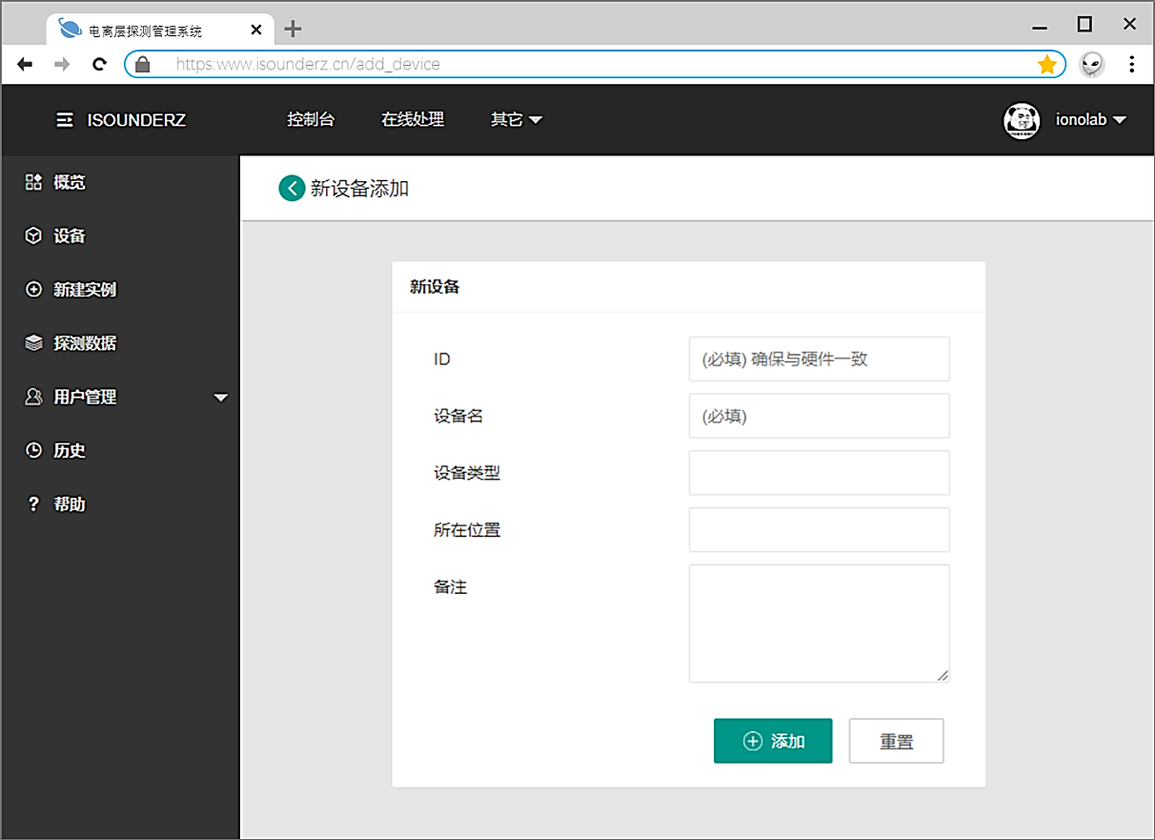

图4.9 新设备注册（添加）界面

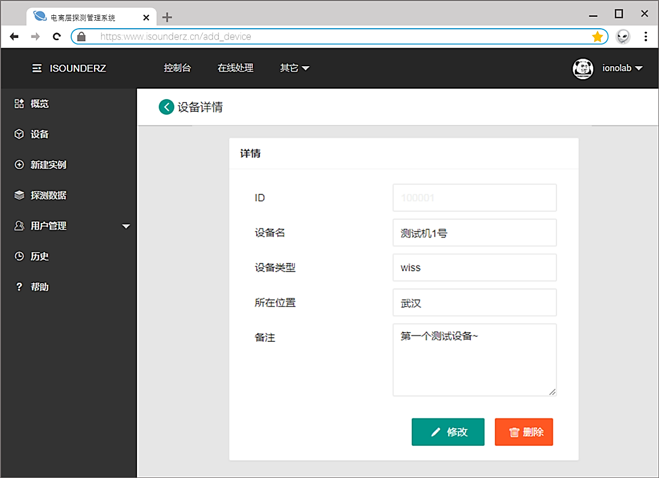

图4.10 设备详情界面

在设备管理中最重要的部分是给目标设备分配探测任务，用户可以通过设备列表中的操作找到对应的探测按钮进入该设备的探测任务参数配置界面，其界面样式如图4.11所示。该界面布局成左右两栏布局，左侧为目标设备的信息（如GPS信息、设备状态信息等）以及相关操作按钮，右侧为探测任务的相关参数配置，主要分为四类，分别是触发参数、频率参数、码字参数和探测参数。当用户配置完成之后通过点击发布按钮就能向服务器请求该目标设备的执行探测，得到请求之后，服务器会事先检查输入参数是否合法以及完整，当成功发布之后，服务器会将结果返回给浏览器并提示发布成功，最后，用户可以通过信息面板查看该设备的运行状态以及探测进度。

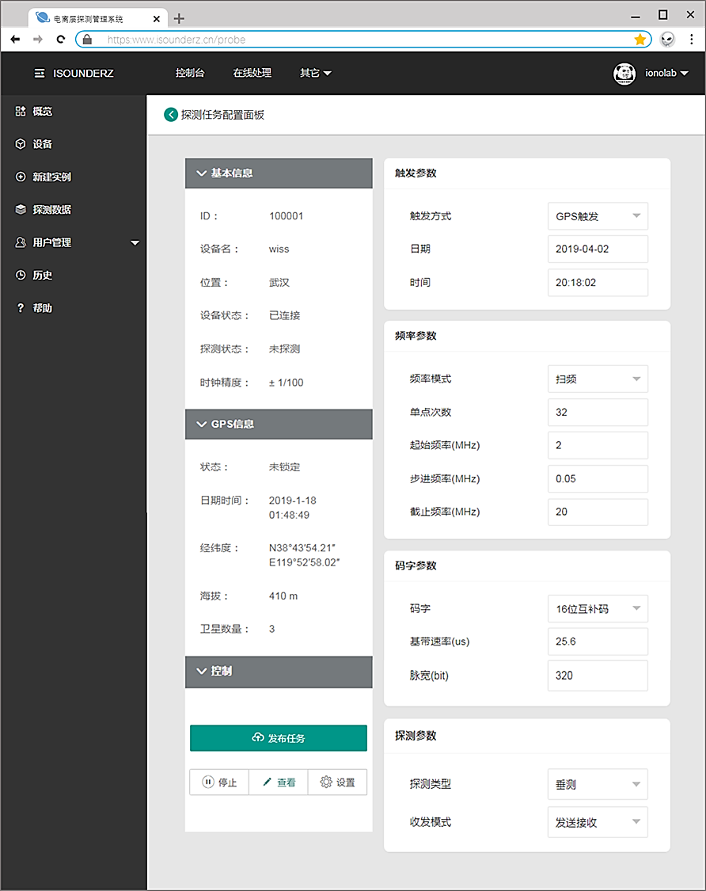

图4.11 探测任务参数配置界面

### 4.3.4 数据显示

获取探测数据是电离层探测系统最根本的目的，用户想要查看设备探测结果，就必须通过数据可视化显示出来。探测数据类型只包括定频和扫频两种，两种数据的显示方式基本相同，是一种二维平面数据，其横坐标在定频和扫频中分别代表次数和频率，纵坐标代表响应距离，而每个坐标点对应的是当前次数或者频率对应响应高度的信号相关程度，数值越大，代表相关度越高，其典型图像如图4.12所示。

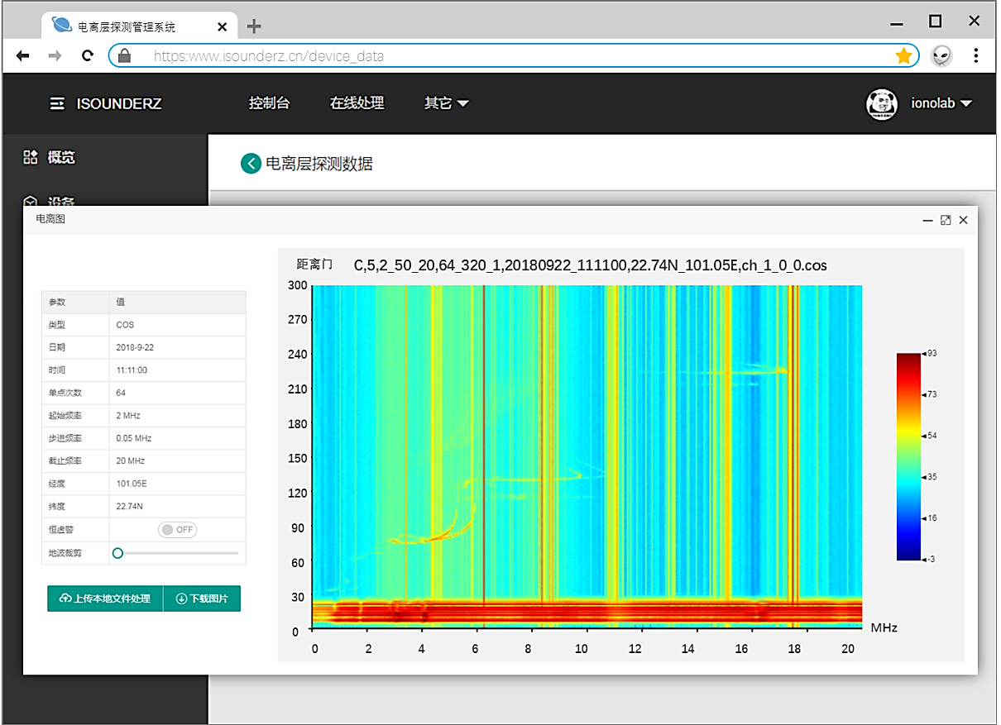

图4.12 探测数据显示界面（原始图）

数据显示界面是通过<iframe>元素作为容器显示在父界面中，<iframe>元素是一个文档的内联框架，基本上所有浏览器都支持该元素，<iframe>元素可以提供同域或跨域访问，在数据显示界面中，其内容来至于另外一个文档，该界面左侧以表格的形式显示了探测数据的相关信息和数据预处理操作，右侧显示数可视化之后的图像，通常情况下，由定频或者扫频数据生成的图像被称为电离图，反应频率距离和相关度这三者之间的关系。该电离图是通过HTML 5<canvas>元素进行绘制而成，其绘制的图层主要包括主图层、坐标图层、颜色映射表图层以及标题图层，每个图层的信息会根据当前处理的探测数据进行绘制。数据显示界面除了展示可视化之后的探测数据，用户还可以选择数据图像预处理，比如背景去噪处理以及地波裁剪处理，其处理后的结果如图4.13所示，同时用户还可以通过该界面下载<canvas>画布所绘制的图像并保存到本地。

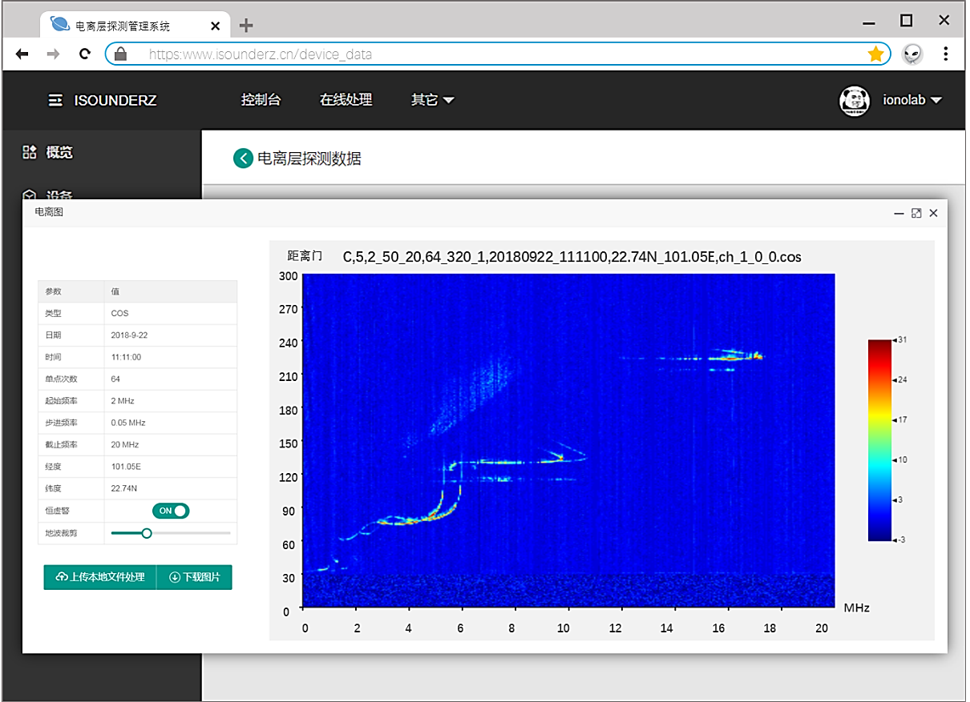

图4.13 探测数据显示界面（去噪图）

# 5 系统测试与实验

本文的电离探测系统于2019年2月初步完成了整个系统的设计和调试，从电离层探测终端系统到电离层探测管理系统，系统中的每一个模块都经过了若干次测试，并能够达到系统设计的技术要求，满足日常电离层探测实验活动。本章节的主要内容是各个功能模块的独立测试以及系统整体测试和实验，并且会根据实验数据和效果结合实际的探测情况，通过不同角度分析本电离层探测系统所得到的结果来验证本系统设计和应用的合理性和有效性。

## 5.1 功能测试

系统的功能测试是系统每个模块的独立测试，只有每个模块通过了独立测试，才能证明所有模块组合成一个完整的系统具有正常运行的可能性。本节将对系统最关键的功能进行测试并详细分析测试结果，主要内容包括发射系统的波形生成测试、接收系统的模数转换和数字下变频测试以及整个系统的请求与响应测试。

### 5.1.1 波形生成和模数转换

电离层探测终端系统能够根据二相编码脉冲调制序列产生射频信号与本振信号，其实质是通过控制直接数字频率合成（DDS）器产生期望信号。在中断系统底层的信号生成模块中，需要使用SPI协议读写内部寄存器来配置DDS芯片（AD9958），并通过控制相应的功能引脚实现信号调制，因此精确配置DDS芯片内部寄存器是生成期望信号的必备条件。

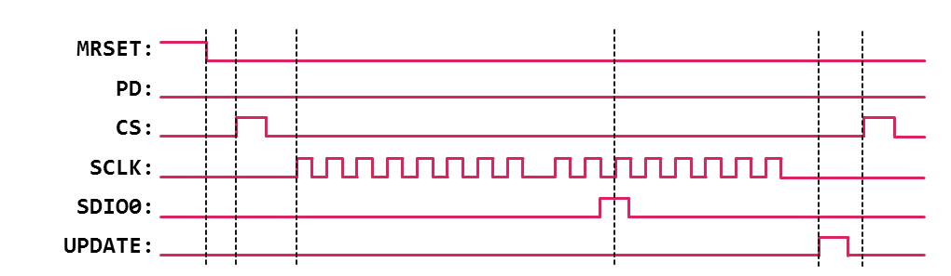

图5.1 SPI接口时序图

上图5.1是通过Quartus II中的逻辑分析仪（Signal Tap）工具对DDS关键部位进行信号抓取的结果，该过程是通过SPI协议对DDS芯片内部CSR寄存器（偏移地址为0X00）进行写入的过程，DDS芯片是作为从机接收串行数据。由上图可见，本文测试使用AD9958的一位双线模式（Single-Bit Serial 2- Wire Modes），且SPI协议的时钟极性（CPOL）为0，时钟相位（CPHA）为0，数据分为前后两段，分别是指令数据即寄存器偏移地址和寄存器配置数据，两者都以大端模式表示。AD9958芯片内部的所有寄存器配置基本相同，唯一难点是寄存器的位数不一致，需要根据芯片手册完成所有的寄存器配置。

以上测试只能代表终端系统配置DDS芯片的过程正确，但并不能判断AD9958产生的信号是否理想，由于产生信号为模拟信号，使用示波器检测信号输出端子是最方便快捷的检验方式，但在没有示波器的情况下，仍然可以通过将输出信号直连接收机的输入端，信号经过混频器处理并被ADC转换为数字中频信号后，使用Signal Tap工具进行抓取，这样既能检验DDS芯片是否产生理想信号，也能检验接收机前端电路和数模转换电路是否正常工作。下图5.2为Signal Tap抓取ADC采样的结果。

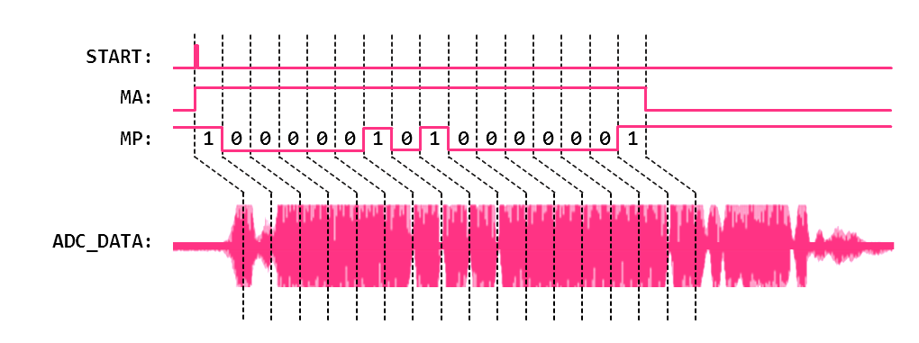

图5.2 二相编码调制信号测试

以上结果证明波形的确能够根据二相编码调制序列产生相应的变化，并且能够观察到信号产生到信号接收之间的延迟大约在两个码元的宽度即512微秒，但是波形的“头部”与“尾部”都出现了明显的异常，信号波形头部的幅度发生了“断裂”，而尾部更是出现了“长尾”现象。为了解决波形异常现象，尝试产生单音波形即没有经过调制的单频率信号来判断整个回路是否影响了信号的传递。下图5.3为抓取单音信号变化的过程。

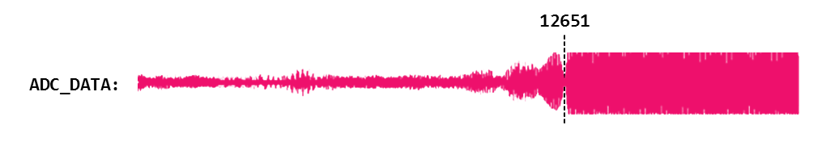

图5.3 DDS单音测试

当终端系统开始控制DDS产生单音波形之后，ADC并没有马上接收到稳定的单频率信号，当Signal Tap抓取频率为10 MHz时，由图5.3可知信号经过1.2651毫秒的延迟才趋于稳定，远大于整个回路电路的信号延迟。最终发现对DDS芯片（AD9958）进行复位之后需要等到其工作稳定才能进行下一步配置，否则将出现信号头部“断裂”的现象。而对于信号尾部出现的异常现象，最终经过示波器的探测发现是由于限幅器的开关信号跳变引起高频震荡，这种现象目前无法完全避免，但是在很大程度上并没有影响数据的处理。

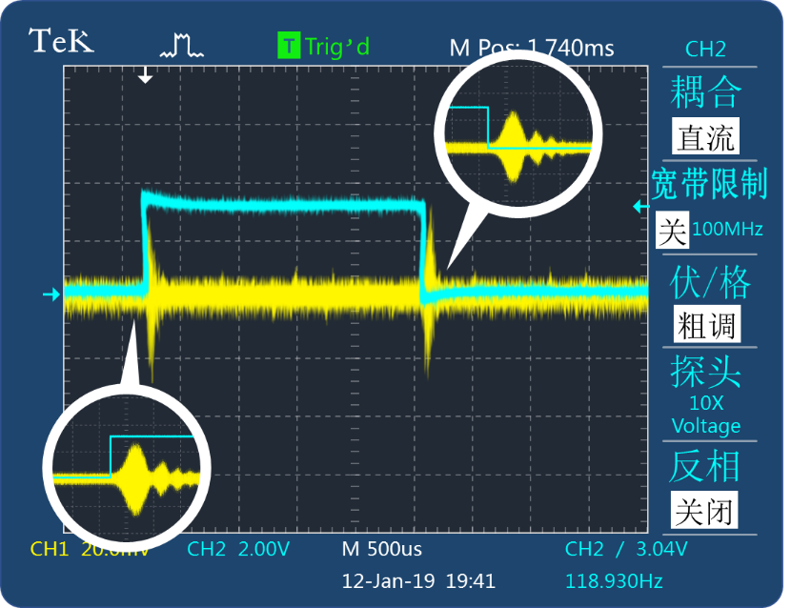

图5.4 示波器检测示意图

经过部分的系统优化之后，重新进行波形产生和数模转换测试，由Signal Tap工具抓取的信号变化过程如图5.5所示，其结果表明：对比图5.2已经有所改善，DDS产生的二相编码调制波形可以满足电离层探测实验的需求。

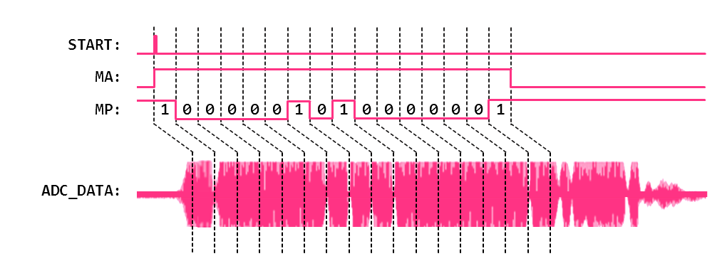

图5.5 优化之后的二相编码调制信号测试

### 5.1.2 数字中频信号解调

数字下变频（DDC）模块是接收机最重要的部分，其作用能够完全影响接收机的实际效果。回波信号通过接收天线并与混频器产生中频信号，模拟中频信号将由ADC转换为数字中频信号，这个信号是DDC的输入信号。

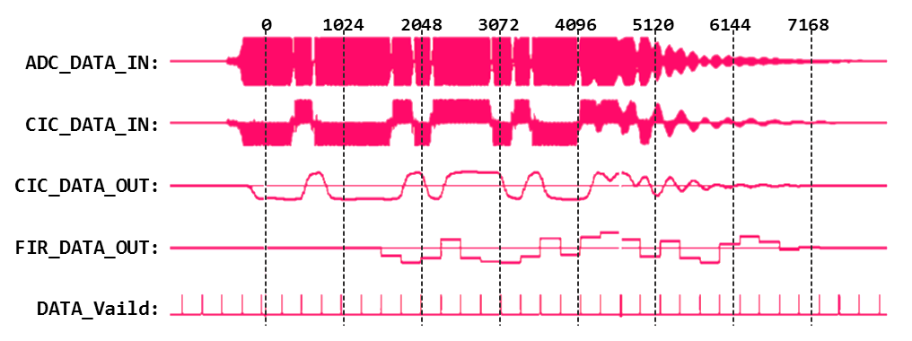

图5.6 数字中频信号解调过程

上图5.6为Signal Tap抓取DDC模块关键部位的信号变化过程，信号采样的频率为10 MHz，采样点从上到下依次为数字中频信号、CIC输入信号I、CIC输出信号I、FIR输出信号I以及数据有效信号。数字中频信号与NCO输出信号进行数字混频产生了QI两路信号，但由于Signal Tap采样频率和采样深度较大，因此上图只展示了其中一路的信号变换过程。测试的二相编码脉冲调制序列为｛0，0，1，0，0，0，0，1，0，1，1，1，0，1，0，0｝，由上图测试结果可知，该数字下变频模块能够很好地将数字中频信号的相位解调出来，但是接收信号仍然出现“长尾”现象。

### 5.1.3 请求与响应测试

请求与响应测试环节是检验在网络通信中数据能否被正确传输。本文电离层探测系统的网络通信具有四个阶段，浏览器端与服务端之间和服务端与终端（设备端）的请求与响应阶段，其数据传输过程如图5.7所示：

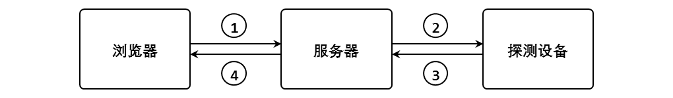

图5.7 网络数据传输示意图

为了测试这四个数据传输过程是否正常工作，只需要检测数据依次经过这四个传输阶段之后是否保持一致性。数据传输具体过程如下：使用浏览器访问电离层探测管理系统，配置探测相关参数并发布探测任务，服务器接收请求并向目标设备传输请求数据，当探测设备收到数据并解析之后，直接将原数据返还给服务器，服务器同样将原数据返还给浏览器。通过对比配置的探测参数和浏览器接收的数据完成请求与响应的测试，若两者数据不一致或者浏览器未接收到任何数据，这表明数据在经过服务器或者设备之后发生丢失，或者四个数据传输链路可能已断开连接。最终的测试结果如图5.8所示，该结果显示数据并未出现丢包的现象，而且数据完全一致，整个系统的数据请求与响应功能正常。

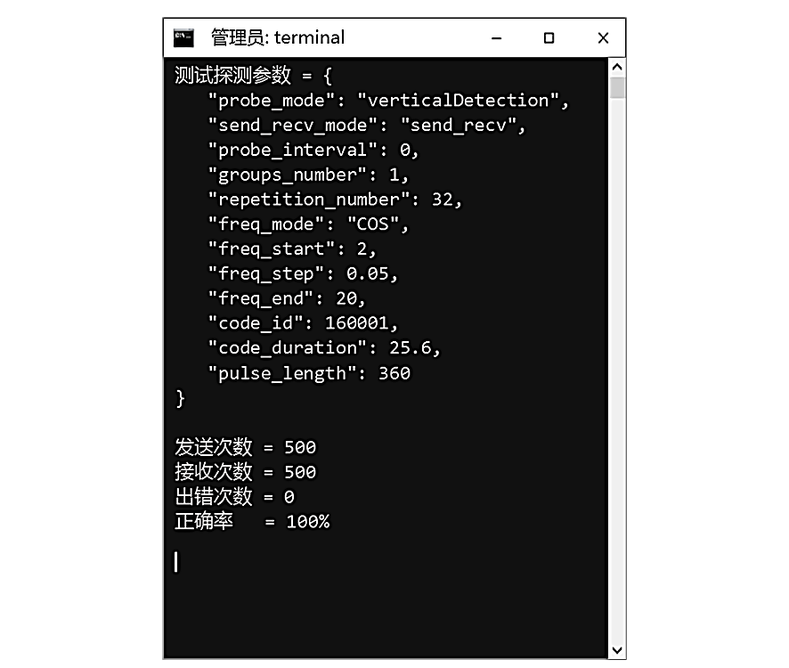

图5.8 请求响应结果展示图

## 5.2 闭环测试

本电离层探测系统的闭环是指发射信号不经过天线辐射传播而直接进入接收系统，与开环相对。闭环测试是验证电离层探测终端系统的整体功能是否能够正常运行，一般来说，闭环测试的结果代表着整个终端系统的性能。

闭环实验开始之前，需要使用屏蔽性良好的信号线将发射系统的射频输出端子与接收系统的信号输入端子进行直连，并封装好探测设备。该闭环测试所是使用的二相编码调制序列为16位的互补码，其A码为｛1，1，0，1，1，1，1，0，1，0，0，0，1，0，1，1｝，B码为｛1，1，0，1，1，1，1，0，0，1，1，1，0，1，0，0｝，载波频率为41.4MHz，脉冲宽度为25.6微秒，单次探测周期为360个脉冲宽度。选择扫频作为本次测试的探测模式，其起始频率为2MHz，步进频率为0.05MHz，截止频率为20MHz，单频率重复探测次数为32次。

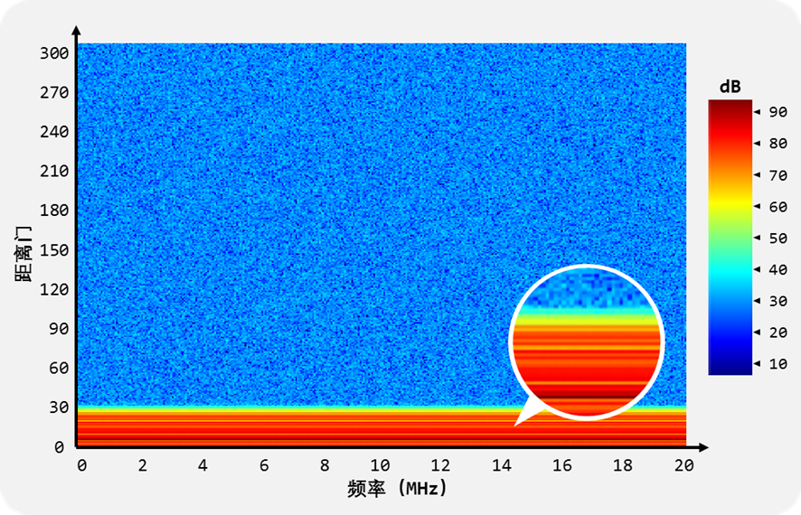

图5.9 闭环测试结果

闭环测试的结果如图5.9所示，该图表示频率-群时延-幅度的信息，其横坐标为信号频率，纵坐标为群时距离，每个坐标的数据值使用JET颜色表映射表示信噪比。由图可知，该闭环测试的信噪比良好，特征清晰，表明电离层探测终端系统的发射与接收的功能运行正常。

## 5.3 垂测实验

与闭环测试相比，开环实验的条件更加苛刻，不仅需要额外设备仪器的支持（如信号功率放大器、天线等），还需要考虑当地天气、台站信号等环境影响。电离层垂直探测需求的发射信号功率相对较低，但对天线的安置方向比较严格，需要垂直向上且具有一定增益，本次垂测实验采用三线式短波宽带天线进行发射，对周天线进行接收，在常规探测中一般使用倒V型天线进行收发，本次实验的地理位置处于武汉大学（30.5N，114.3E）。探测结果如下图所示，该垂测实验设置的探测参数与闭环测试基本一致，本次垂测实验还检验了限幅器开关信号与本振幅度控制信号这两者对实验结果的影响。

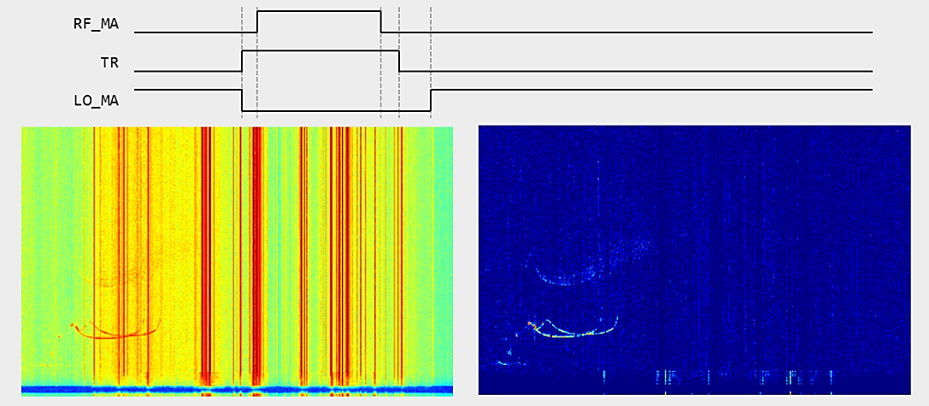

图5.10 垂测实验1

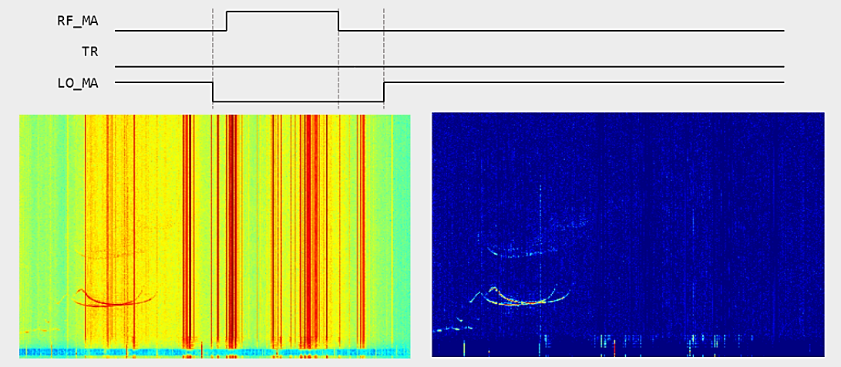

图5.11 垂测实验2

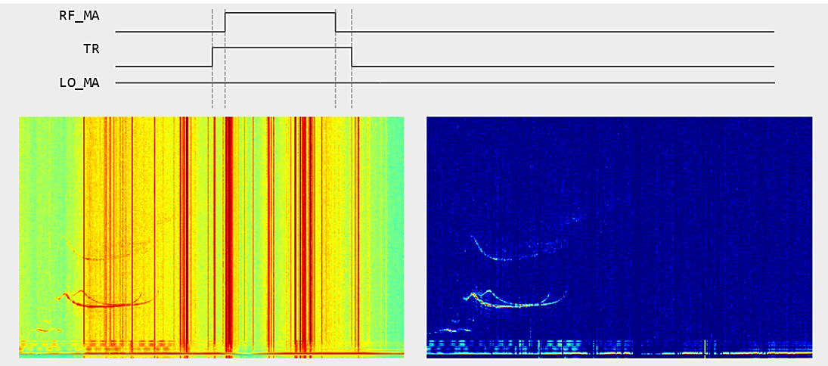

图5.12 垂测实验3

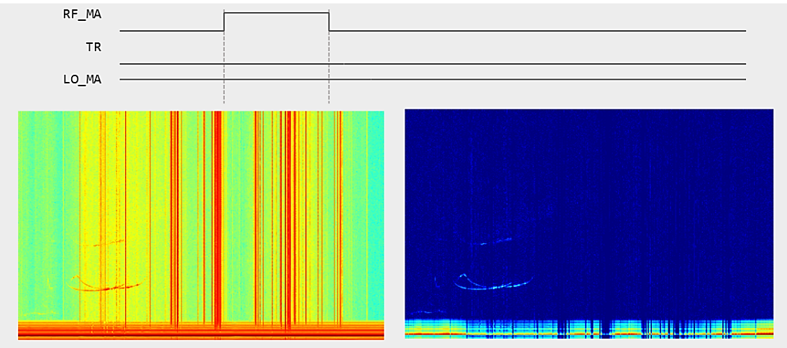

图5.13 垂测实验4

以上展示了四次测试实验的结果，左侧为原始图，右侧为经过恒虚警去噪处理之后的结果。以上结果都可以清晰看E层、F1层和F2层的探测回波，能够明显地观察到X波与O波以及微弱的“二跳”信号。每项实验是检测接收机前端限幅器开关信号TR与本振幅度控制信号LO_MA对垂测实验的影响，这两者变量是相对于射频幅度控制信号RF_MA进行控制的，如图5.10 展示了在RF_MA信号的上升沿前打开了限幅器，关闭了本振信号，在RF_MA信号的下降沿后又重新关闭限幅器并打开本振信号，TR信号先于LO_MA信号，从图中可以看出，地波信号基本被抑制，对比图5.12本振信号没有关闭的情况，图5-13的地波信号特别明显，只得注意的是图5.11与图5.13都是在TR信号为低电平即限幅器一直处于关闭状态，限幅器是为了保护接收机前端电路的，如果需要在设备运行时关闭限幅器，注意在接收机信号输入端增加衰减器且不要使用同一个天线收发信号。

## 5.4 小结

本电离层探测系统经过多次功能模块测试，闭环测试以及实地实验，测试和实验结果表明整个探测系统运行正常，设计结构达到预期目标，验证了本系统正确性，能够满足日常电离层探测实验的需求。

# 6 总结与展望

## 6.1 总结

本文设计的电离层探测系统是由电离层探测终端系统与电离层探测管理系统共同组成，本文内容主要围绕这两者进行说明，从设计理论基础到系统整体设计，再向这两者系统的独立设计进行展开。对于电离层探测终端系统，不仅介绍了其硬件设计结构，也对嵌入式软件设计和EDA设计进行了详细的说明。对于电离层探测管理系统，本文讲述了其系统架构和设计框架，同时结合终端系统详细地描述了系统的设计原理和功能。

本文电离层探测系统是在武汉大学电离层实验室研究内容的基础上进行研制的，参考了武汉大学电离层实验室单通道探测设备的硬件设计结构和理论基础所实现的新一代电离层探测系统仪器和结构体系，体现了武汉大学电离层实验室长期从事电离层探测研究成果。本文作者进入实验室学习了FPGA设计与电离层理论相关知识，改进了最新一代的单通道电离层探测设备的设计结构，借助SOC平台，大大缩小了探测设备的体积，增加了设备功能的灵活性，将设备脱离工控机的依赖并接入网络，实现了探测设备的集中管理。本文的电离层探测终端系统即探测设备的硬件设计是基于武汉大学电离层实验室的单通道探测设备，主要包括发射系统与接收系统，对于系统控制部分，实验室的单通道电离层探测设备是通过USB接口与外界工控机相连进行控制的，其上位机程序需要借助工控机运行，而本文的电离层探测终端系统由SOC芯片进行控制，上位机程序运行于SOC芯片的HPS之上，这种设计方式使得系统更加小巧灵活，借助以太网接口接入互联网并与电离层探测管理服务器建立连接，通过运行于服务器之上的管理系统进行相应的控制。

本文首先解释了电离层的研究背景和研究意义，对比以往电离层探测系统的设计提出了本文电离层探测系统的设计结构和意义。随后本文从系统的总体设计进行展开，详细地描述了SOC平台下的电离层探测系统的设计架构和理论依据，并分别详细地介绍电离层探测终端系统和电离层探测管理系统的设计，对终端系统的底层硬件和探测原理做了详尽的解释，以及对管理系统的设计提出了设计的思想和意义，并联系探测终端设备详细地说明了管理系统结构、功能和原理。与以往的武汉大学电离层实验探测设备的系统设计结构对比，基于SOC的电离层探测系统更加一体化，不仅提高了系统的灵活性，其研发效率也大大提高，加上电离层探测管理系统的支持，使得所有在线终端设备都可以进行集中管理，并且操作不受到平台的限制，可以在任意一台联网设备上通过浏览器去进行探测设备的管理，满足日常电离层探测实验的需求。

本文最后介绍了该系统的测试与实验结果，针对最重要的功能模块展开了一系列的测试，并成功完成闭环实验验证该系统的设计正确性，最后通过改变控制参数，使用不同工作模式进行电离层垂直探测实验，测试在不同模式下对系统探测实验结果的影响，最终通过垂测实验结果表明了本系统能够满足日常的电离层探测需求，虽然本文章并没有进行电离层的斜测以及斜返实验，但是本作者根据目前系统能够完成GPS同步垂直探测的情况下，相信其它实验也能够顺利进行并得到期望的实验结果，本文所展示的测试和实验的结果足够表明本电离层探测系统在设计方面取得了初步的成功，

本文SOC平台下的电离层探测系统还许多值得改进的地方，该系统设计并没有发挥出SOC最大的性能，还需要完善系统的设计结构，使得系统更加接近现代设计，希望本文的电离层探测系统设计能够对对下一代电离层探测系统设计提供良好的参考，同时也为武汉大学电离层实验室的下一代探测设备提供了更新换代的方向。

## 6.2 展望

本文的探测系统是参考武汉大学电离层实验室单通道电离层探测设备进行设计的，对比目前电离探测系统的设计，本电离层探测终端系统已经能够完成单通道探测系统的所有功能，在功能上基本可以代替原有设备，而本文系统设计新颖的地方在于利用了SOC平台使得探测终端设备可以很方便地完成嵌入式系统设计和EDA设计，除此之外，借助Linux系统所提供的底层驱动，将设备通过以太网口连接互联网，使得探测终端设备能够组网并通过现代网络技术进行管理，这种设计架构在电离层探测系统设计领域提供了新的解决方案。针对本文电离层探测系统的设计，仍然还存在很多问题等待解决，还没有充分发挥出SOC平台以及现代网络平台的性能，下面给出几点本系统值得改进的地方：

1、数字下变频

本文电离层探测终端设备的接收系统中数字下变频模块是由定制NCO、CIC和FRI这三者IP核共同构成的，由于本系统设计之初是按照武汉大学电离层实验室单通道探测设备的设计指标进行研发的，因此该系统数字下变频只能针对设计好的信号频率进行处理，而在终端系统EDA设计中使用了可由软件控制发射信号的基带频率的设计方式，该数字下变频模块并不能够应对其它频率的基带信号，即数字下变频模块的设计灵活性并优秀，仍然需要对其它信号做相应的重定制。

2、限幅器

在论文第五章测试与实验阶段已经详细介绍了接收系统中限幅器给系统回波信号处理带来的影响，限幅器最根本存在的意义是为了保护接收系统的前端模拟电路，防止其受到高功率回波信号的影响导致接收系统饱和甚至烧毁，但是限幅器的存在也导致在使用长二相编码调制序列的时候出现探测“盲距”，而且用于限幅器开关的高频控制信号也导致中频信号在经过数字下变频时出现异常现象。本文的限幅器电路需要更进一步的设计来避免以上现象来提升探测实验数据的清晰度。

3、管理系统

目前，本文的电离层探测管理的内容并不完整，除了最基本的用户、设备和数据管理，仍需要其它的功能完善整个管理系统，比如在本文中并没有涉及探测码字的管理。对于最重要的设备管理，其功能也不完整，无法进行探测任务的规划，为探测任务定制时间表，自动完成探测任务的发布。而且该管理系统没有针对在线未知设备的管理，且就目前来说，管理设备的类型只有单通道设备，如果将该管理系统设计成为多种探测设备服务，那么整个系统会更加的丰富。最重要的一点是本文并没有为该管理系统提供基本的网络安全支持，必定存在网络安全漏洞，势必会给该管理系统带来未知的风险。

# 参考文献

熊年禄, 唐存琛, 李行健. 1999. 电离层物理概论[M]. 武汉: 武汉大学出版社.

孙直申, 刘小军, 赵博. 2011. 互补码在电离层探测中的应用[J]. 北京：科学技术与工程, 11(21):5047-5052.

周燚, 姜春华, 杨国斌, 刘默然, 张援农, 赵正予. 2018. 电离层探测系统数据管理与显示软件的设计与开发[J]. 武汉：科技通报, 34(01):89-94.

王烽. 2009. 武汉电离层探测系统信号与数据处理分系统设计与实现[D]. 武汉：武汉大学博士学位论文.

邱迎锋, 刘光斌. 2005. 频率合成技术: 历史, 现状及发展[J]. 西安：工业仪表与自动化装置, (5): 12-14.

赵滋阳. 2018. 基于软件无线电技术的电离层探测雷达研究[D]. 南昌：南昌大学硕士学位论文.

孙广俊, 宋征, 焦培南. 2012. 综合电离层探测系统波形设计[J]. 河南：电波科学学报, 27(06):1094-1098+1263.

孟宇伟. 2018. 面向Massive MIMO的无线信道仿真器关键技术的研究及FPGA的实现[D]. 北京：北京邮电大学硕士学位论文.

连冰, 邸娜, 李兵兵. 2003. 基于平台的SoC技术[J]. 北京：今日电子, (09):56-57.

陈罡, 赵正予, 聂学东, 李婷. 2011. 武汉多功能电离层探测系统[J]. 武汉：武汉大学学报(理学版), 57(02):170-174.

杨国斌. 2009. 电离层综合探测系统总体设计及其关键技术研究[D]. 武汉：武汉大学博士学位论文.

周建烨, 徐兰天. 2015. 接收机的中频处理技术[J]. 北京：电子产品世界, 22(05):22-24+33.

潘新祥, 胡习霜, 韩立宏. 2008. 软硬件协同设计分析[J]. 江苏：指挥控制与仿真, (03):117-119.

刘幸福, 龚晓峰. 2014. 中频数字接收机在SoC上的实现[J]. 北京：电子技术应用, 40(09):21-23.

刘春雅. 2019. FPGA片上系统Qsys中的数据采集系统的设计[J]. 黑龙江：自动化技术与应用, 38(01):34-38.

马国俊. 2012. SoC技术及设计方法研究[J]. 广东：自动化与仪器仪表, (01):6-8.

闫瑾. 2011. SOC技术与发展预测[J]. 黑龙江：信息技术, 35(09):188-190.

刘幸福, 龚晓峰. 2014. 中频数字接收机在SoC上的实现[J]. 北京：电子技术应用, 40(09):21-23.

孔利东. 2007. 基于FPGA的数据采集与处理技术的研究[D]. 武汉：武汉理工大学硕士学位论文.

赵宇玲. 2008. 基于FPGA的信号采集与处理系统设计与实现[D]. 南京：南京理工大学硕士学位论文.

张红涛, 宁晋哲, 慈国辉. 2014. 基于FPGA的数字下变频器的设计[J]. 西安：现代电子技术, 37(15):73-75.

屈有萍. 2007. 基于FPGA的数字下变频研究实现[D]. 成都：电子科技大学硕士学位论文.

徐小明, 蔡灿辉. 2011. 基于FPGA的数字下变频(DDC)设计[J]. 北京：通信技术, 44(10):19-21+24.

张斌, 何子述. 2006. DDC中的抽取滤波器设计及FPGA实现[J]. 济南：信息技术与信息化, (01):70-72.

叶锋. 2015. Python最新Web编程框架Flask研究[J]. 北京：电脑编程技巧与维护, (15):27-28.

吴桐. 2016. 基于Flask框架的物资管理系统的设计与实现[D]. 南京：南京大学硕士学位论文.

王沛. 2018. 基于Flask框架的创新创业平台系统的设计与实现[D]. 济南：山东大学硕士学位论文.

陈宽飞, 沈华英. 2013. 支持移动终端的响应式Web设计与研究[J]. 江苏：无线互联科技, (03):115-116.

罗亚非. 2009. 基于TCP的Socket多线程通信[J]. 合肥：电脑知识与技术, 5(03):563-565+598.

于宏亮. 2007. TCP与UDP的原理及其在网络编程中的区别[J]. 济南：科技信息(学术研究), (22):186.

方卫民. 2008. 基于ARM的嵌入式网络视频监控系统设计与实现[D]. 北京：北京邮电大学硕士学位论文.

黄鹏. 2008. 嵌入式工控系统中Linux平台研究设计与实现[D]. 西安：西北大学硕士学位论文.

Ming Yao, Zhengyu Zhao, Gang Chen, et al. 2011. A novel radar waveform for monostatic ionosonde [J]. IEEE Geoscience and Remote Sensing Letters, 8(1): 39-43.

Analog Devices Inc. 1999. A Technical Tutorial on Digital Signal Synthesis [Z]. USA: Analog Devices Inc.

Chen Gang & Zhao Zhengyu Ionosphere Lab. 2007. Almost perfect sequences based on cyclic difference sets[J] . China: Journal of Systems Engineering and Electronics, 18(1):155-159.

Fenwick R B, Barry G H. 1966. Sweep-frequency obliqueionospheric sounding at medium frequencies [J]. IEEETrans on Broadcasting, BC-12(1):25-27.

Chen Gang,Zhao Zhengyu,Zhu Guoqiang. 2009. TheWuhan ionospheric sounding systems. IEEE GeosciRemote Sens Lett, 6(4):748-751.

Ilya Bekkerman, Joseph Tabrikian. 2006. Target detection and localization using MIMO radars and sonars [J]. IEEE Transactions on Signal Processing, 54(10), 3873-3883.

Golay M J E. 1961. Complementary series. IEEE Transactions on Information Theory, IT-7(2):82-87.

Monmasson, Eric, Cirstea, Marciana N. 2007. FPGA design methodology for industrial control systems - A review[J]. IEEE Transactions on Industrial Electronics, 54(4):1824-1842 .

Kenneth J.W. Lynn. 2008. Ionospheric observations made by a time-interleaved Doppler ionosonde[J]. Advances in Space Research, 42(7):1218-1230.

Chin-Chong Tseng, C.L.Liu. 1972. Complementary sets of sequences[J]. IEEE Transactions on Information Theory, IT-18(5):644-652 .

Hogenauer E. 1981. An economical class of digital filters for decimation and interpolation[J]. IEEE Transactions on Acoustics, Speech, and Signal Processing, 29(2): 155-162.

SALMAN A H, ADIONO T, CAHYADI W A, et al. 2012. SOC design and FPGA implementation of Digital TV receiver. Telecommunication Systems Services and Applications (TSSA).

Deng J , Huang X , Liu L , et al. 2013. Design and implementation of a mixed SoC for IF digital software radio receiver[C]. Sixth International Conference on Advanced Computational Intelligence. IEEE.

Guan S P, You F Q, Dong G W. 2013. Design and Development of the High-speed Data Acquisition System Based on FPGA[J]. Control Engineering of China, 20(5):970-975.

Zhao H, Mi Q. 2010. The Design of Multichannel Data Acquisition System Based on FPGA[C]. International Conference on Electrical & Control Engineering.

Martin A J, Nyström M. 2006. Asynchronous Techniques for System-on-Chip Design[J]. Proceedings of the IEEE, 94(6):1089-1120.

Maxim V, Zidek K. 2012. Design of High Performance Multimedia Control System for UAV/UGV Based on SoC/FPGA Core[J]. Procedia Engineering, 48(1):402-408.

Jigneshkumar J.Patel, Nagaraj Reddy, Praveena Kumari, Rachana Rajpal, Harshad Pujara, R.Jha, Praveen Kalappurakkal. 2014. Embedded Linux platform for data acquisition systems[J]. Fusion Engineering and Design, 89(5): 684-688.

Longhua Ma, Feng Xia, Zhe Peng. 2008. Integrated Design and Implementation of Embedded Control Systems with Scilab[J]. Sensors, 8(9): 5501-5515.

Dyson P. L., Bennett J. A.. 1988. A model of the vertical distribution of the electron concentration in the ionosphere and its application to oblique propagation studies [J]. Journal of Atomspheric and Terrestrial Physics, 50(3): 251-262.

# 致谢

时光匆匆流逝，转瞬间到了两年研究生阶段结束的时候到了毕业季，离别季，我的学生生涯即将结束。

2017年9月，我充满激情和期待地踏入武汉大学电离层实验室，在实验室的日子里，每天与师兄师姐师弟师妹们互帮互助，相互学习，成了我此生不忘的幸福回忆。感谢武汉大学电离层实验室所有老师的支持帮助、科研指导，感谢您们对我耐心的教导，无私的关爱。感谢所有在我成长过程中老师的教导、家人的陪伴、同学的鼓励和朋友的支持，感谢一起度过两年研究生阶段工作与生活的兄弟姐妹们！

最后，向审阅本文的专家老师们表示最深的敬意！